ЎзР ФА АСТРОНОМИЯ ИНСТИТУТИ ҲУЗУРИДАГИ
ИЛМИЙ ДАРАЖАЛАР БЕРУВЧИ
DSc.02/30.12.2019.FM.15.01 РАҚАМЛИ ИЛМИЙ КЕНГАШ
ЎзР Фанлар Академияси АСТРОНОМИЯ ИНСТИТУТИ
АСФАНДИЯРОВ ИЛЬДАР МАРАТОВИЧ
Майданак обсерваториясидаги кузатиш натижалари асосида гравитацион-линзаланувчи тизимларнинг комплекс тадқиқоти
01.03.01-Астрономия
физика-математика фанлари бўйича фалсафа доктори (PhD) диссертацияси
АВТОРЕФЕРАТИ
Тошкент – 2021

УДК 52.423, 52-14

Физика-математика фанлари бўйича фалсафа доктори (PhD) диссертацияси автореферати мундарижаси

Content of the dissertation abstract of the doctor of philosophy (PhD) on physical and mathematical sciences

Оглавление автореферата диссертации доктора философии (PhD) по физико-математическим наукам

Асфандияров Ильдар Маратович  Майданак обсерваториясидаги кузатиш натижалари асосида гравитацион-линзаланувчи тизимларнинг комплекс тадқиқоти…………….. | 3
Асфандияров Ильдар Маратович  Комплексное исследование гравитационно-линзированных систем по результатам наблюдений на Майданакской обсерватории…………………... | 23
Asfandiyarov Ildar Maratovich  Comprehensive studies of gravitational lensed systems based on the results of observations at the Maidanak observatory………………………………………. | 41
Эълон қилинган ишлар рўйхати  List of published works  Список опубликованных работ……………………………………………..... | 50

ЎзР ФА АСТРОНОМИЯ ИНСТИТУТИ ҲУЗУРИДАГИ
ИЛМИЙ ДАРАЖАЛАР БЕРУВЧИ
DSc.02/30.12.2019.FM.15.01 РАҚАМЛИ ИЛМИЙ КЕНГАШ
ЎзР Фанлар Академияси АСТРОНОМИЯ ИНСТИТУТИ
АСФАНДИЯРОВ ИЛЬДАР МАРАТОВИЧ
Майданак обсерваториясидаги кузатиш натижалари асосида гравитацион-линзаланувчи тизимларнинг комплекс тадқиқоти
01.03.01-Астрономия
физика-математика фанлари бўйича фалсафа доктори (PhD) диссертацияси
АВТОРЕФЕРАТИ
Тошкент – 2021
Физика-математика фанлари бўйича фалсафа доктори (PhD) диссертацияси мавзуси Ўзбекистон Республикаси Вазирлар Маҳкамаси ҳузуридаги Олий аттестация комиссиясида № B2018.3PhD/FM276 рақами билан рўйхатга олинган.
Диссертация Ўзбекистон Республикаси Фанлар академияси Астрономия институтида бажарилган.
Диссертация автореферати уч тилда (ўзбек, рус, инглиз (резюме)) Илмий кенгашнинг веб-саҳифасида (www.inp.uz) ва «Ziyonet» ахборот-таълим порталида (www.ziyonet.uz) жойлаштирилган.
Илмий раҳбар: | Эгамбердиев Шухрат Абдуманнапович,  физика-математика фанлари доктори, профессор, академик
Расмий оппонентлар: | Ахунов Талъат Ахматович  физика-математика фанлари доктори  Сергеев Алексей Владимирович,  физика-математика фанлари номзоди
Етакчи ташкилот: | П.К. Штернберг номидаги Давлат Астрономия институти, М.В. Ломоносов Москва Давлат университети
Диссертация ҳимояси Астрономия институти ҳузуридаги DSc.02/30.12.2019.FM.15.01 рақамли Илмий кенгашнинг 2021 йил 10 декабр соат 11⁰⁰ даги мажлисида бўлиб ўтади. (Манзил: 100052 Тошкент шаҳри, Астрономия кўчаси, 33-уй, Астрономия институти. Тел. (+998 71) 235-81-02; факс (+998 71) 234-48-67; e-mail: info@astrin.uz).
Диссертация билан Астрономия институтининг Ахборот-ресурс марказида танишиш мумкин (___ рақами билан рўйхатга олинган). (Манзил: 100052 Тошкент шаҳри, Астрономия кўчаси, 33-уй, Астрономия институти. Тел. (+998 71) 235-81-02.
Диссертация автореферати 2021 йил «__»___________ куни тарқатилди.
(2021 йил «__» ________ №__ рақамли реестр баённомаси)

Ш. А. Эгамбердиев
Илмий даражалар берувчи илмий кенгаш раиси, ф.-м.ф.д., профессор, академик
И.А. Ибрагимов
Илмий даражалар берувчи илмий кенгаш илмий котиби ф.-м.ф.н., катта илмий ходим
С.П. Ильясов
Илмий даражалар берувчи илмий кенгаш ҳузуридаги илмий семинар раиси ф.-м.ф.д., катта илмий ходим

КИРИШ (фалсафа доктори (PhD) диссертацияси аннотацияси)

Диссертация мавзусининг долзарблиги ва зарурияти. Бугунги кунда жахонда гравитацион майдонлар билан боғлиқ ноёб физик ҳодисаларни ҳамда гравитацион линзаланган квазарларда (ГЛК) кузатиладиган гравитацион линзаланиш эффектларни тадқиқот этиш замонавий астрофизиканинг энг долзарб масалаларидан биридир. Бу муаммони ҳал этилиши Хаббл доимийси H₀ ва Коинот ёши каби фундаментал космологик параметрларни аниқлаш учун муҳим аҳамиятга эга. Шу нуқтаи назардан, яхши астроиқлимга эга обсерваторияларда ГЛК ларнинг юқори сифатли мониторинг кузатувларини олиб бориш, шунингдек, олинган маълумотларни қайта ишлаш учун замонавий рақамли усуллардан фойдаланиш асосида ажратиб олиш қобилиятини ошириш долзарб бўлиб қолади. ГЛК ларни кузатиш учун қулай шароитларга эга бўлган обсерваториялардан бири ЎзР ФА Астрономия институтининг Майданак астрономик обсерваторияси (МАО) ҳисобланиб, у ўзининг астроиқлимининг яхшилиги бўйича дунёда етакчи обсерваториялар қаторидан ўрин олган. Майданак обсерваториясида олинган юқори сифатли кузатув маълумотлари жаҳонда ўрганилаётган ва ҳали ўрганилмаган ГЛКлар тадқиқоти учун жуда муҳим манба ҳисобланади.
Бугунги кунда жахонда GAIA, SDSS, DEC ва бошақа лойиҳалар доирасида олиб борилаётган кузатувларига асосланиб кашф этилган янги ГЛКлар сонининг кескин ўсиши кузатилмоқда (2021-йилнинг ўрталарида топилган ГЛКлар сони 220 тага етди). Шу нуқтаи назардан, кечикиш вақтини тез ва аниқ ўлчаш имкониятига эга бўлиш учун ГЛКларнинг интенсив равишда, яъни 1-2 мавсум давомида кузатувларини олиб борилиши талаб этилади. Шунингдек, ГЛК тадқиқотлари микролинзаланишдаги кечикиш вақти асосида линзаланган квазарнинг аккрецион диски ўлчамини аниқлашга имкон беради. Бундай тадқиқотларни амалга ошириш учун интенсив кузатувларни олиб бориш, турли обсерваторияларда олинган катта массивдаги маълумотларни стандартлаштирилган ва тўҳтовсиз қайта ишлашга мўлжалланган дастурларни яратитиш ҳамда рақамли ПЗС-тасвирларнинг бурчак ажратиб олиш қобилиятини катталаштирадиган замонавий комплекс усулларидан фойдаланиш мақсадида бир нечта обсерватория ва телескопларнинг ҳамкорликдаги ишини ташкил этилиши талаб этилади. Шу боис, Ла Пальма, Ҳиндистон, Чили ва Ўзбекистон обсерваторяларида COSMOGRAIL лойиҳасида асосида 30 га яқин ГЛКларнинг кузатувлари ва тадиқиқотлари олиб борилмоқда.
Мамлакатимизда гравитацион майдонларни, турли гравитацион эффектларни ўрганиш соҳасида фундаментал тадқиқотларга, шу жумладан, ГЛКнинг МАОда узоқ муддатли мониторинг кузатишларига катта эътибор берилмоқда. МАОнинг энг йирик, асосий кўзгусининг диаметри 1.5-м ва мукаммал оптикага эга АЗТ-22 телескопида қўшма лойиҳалар доирасида ГЛКларнинг узоқ муддатли оптик кузатувлари асосида сезиларли илмий натижаларга эришилди. МАО яхши астроиқлими билан ажралиб туради: тунги осмонининг юқори шаффофлиги, йил давомида очиқ тунларнинг кўплиги (очиқ осмоннинг давомийлиги йилига 2000 соатдан ортади) ва энг муҳими, яхши ажратиб олиш қобилити(тасвирларнинг ўртача сифати – seeing= 0.69”) шунингдек, қулай географик жойлашуви билан дунёдаги энг яхши обсерваториялар билан тенглашади. Бу эса Россия, Хитой, Корея, Япония, Европа Иттифоқи мамлакатлари ва бошқа астрономик марказлари билан биргаликда қатор халқаро лойиҳалар бўйича турли астрономик тадқиқотларни ўтказиш имконини беради.
Ўзбекистон Республикаси Президентининг 2017 йил 7 февралдаги УП-4947-сонли «Ўзбекистон Республикасини янада ривожлантириш бўйича Ҳаракатлар стратегияси тўғрисида», 2021 йил 19 март Ўзбекистон Республикаси Президентининг қарори ПП-5032-сонли «Физика соҳасидаги таълим сифатини ошириш ва илмий тадқиқотларни ривожлантириш чора-тадбирлари тўғрисида», ҳамда ушбу соҳадаги бошқа меъёрий-ҳуқуқий ҳужжатларда белгиланган вазифаларни амалга оширишда диссертация тадқиқоти муайян даражада хизмат қилади.
Тадқиқотнинг республика фан ва технологиялар ривожланишининг устувор йўналишларига мослиги. Диссертация тадқиқотиЎзбекистон Республикаси фан ва технологияларни ривожлантиришнинг II «Энергетика, энергия ва ресурс тежамкорлиги» устивор йўналиши доирасида бажарилган.
Диссертация мавзусига оид хорижий илмий тадқиқотлар шарҳи. Астрофизиканинг қатор фундаментал муаммоларини (кечикиш вақти ва Хаббл доимийсини ўлчаш, линзаловчи галактикадаги барион ва қора моддаларнинг тақсимланишини аниқлаш, линзаланган квазарларининг акреция дисклари параметрларини аниқлаш ва бошқалар) ҳал этиш мақсадида жаҳондаги турли илмий марказлари ва олий ўқув юртларида ГЛК тадқиқотлари олиб борилади: EPFL Физика институтининг Астрофизика лабораторияси ва Женева обсерваторияси (Швейцария), П.К.Штернберг номидаги Давлат Астрономия институти (М.В. Ломоносов Москва Давлат университети), Кантабрия университетининг замонавий Физика факультети (Испания), Радиофизика ва электроника институти ҳамда Харков Миллий университетининг Астрономия институти (Харков, Украина), Аргеландернинг Астрономия институти (Бонн, Германия), Принстон университетининг Астрофизика фанлари кафедраси (Ақш), Европа Жанубий обсерваторияси (Гархинг, Германия), Бирмингем университетининг Физика ва Астрономия институти (Буюк Британия), Гренобль Альп университети (Франция), Мирзо Улуғбек номидаги Ўзбекистон Миллий университети ва Ўзбекистон Республикаси Фанлар Академиясининг Астрономия институти (Ўзбекистон).
COSMOGRAIL лойиҳаси доирасида линзаланган квазарларнинг
15 йиллик мониторингининг фотометрик кузатувлари асосида 18та ГЛК учун равшанлик эгри чизиқлари топилди ҳамда кечикиш вакти қийматлари ҳисобланди (EPFL Астрофизика лабораториси, Аргеландер Астрономия институти, Принстон университети, Европа Жанубий обсерватория, Бирмингем университети, Гренобль Альп университети). 2006-2019йилларда QSO 2237+0305(Эйнштейн Ҳожи) ГЛКнинг 2-м Ливерпул телескопи (Испания) ва Майданак обсерваториясидаги 1.5-м телескопларида олиб борилган кўп диапазонли gVrRI кузатувлари кўра микролинзаланиш аниқланди ва буҳолат квазарнинг фаол ядросида компакт энергия манбасини аниқлашга ноёб имконини берди (Кантабрия университети, П.K. Штернберг Давлат Астрономия институти, Радиофизика ва электроника институти, Харков университетининг Астрономия институти, ФА Астрономия институти, ЎзР миллий университети).
Ҳозирги вактда ГЛК тадқиқотлари 1-2 мавсум давомида кечикиш вақтини ҳисоблаш ва микролинзаланиш таъсириши ўрганиш, ҳамда линзаловчи галактикаларнинг гравитацион потенциалини моделлаштириш, Хаббл доимийсини ҳисоблаб топиш, линзаловчи квазарларнинг аккрецион дискининг ўлчамларини аниқлаш мақсадида олиб борилаётган интенсив кузатув дастурлари доирасида амалга оширилмоқда.
Муаммонинг ўрганилганлик даражаси. Ҳозирги вактда, бир қатор Европа ва Америкадаги (S.Refsdal, J.Surdeg, G.Meylan, C.S.Kochanek, F.Courbin, P.Magain), Россия марказларидаги (МГУ П.К.Штернберг Давлат Астрономия институти, Б.П.Артамонов ва бшқалар), Украинадаги (Астрономия илмий-тадқиқот институти А.П.Железняк ва бшқалар) етакчи олимлар ва илмий-тадқиқот гуруҳлари ГЛКларнинг назарий ўрганиш, кузатувлар ва турли тадқиқотларни ташкил етиш бўйича катта ҳажмдаги ишларни амалга оширди. Бундан ташқари, Астрономия институтида бир қатор ўзбек илмий гуруҳлари (ЎзР ФА Астрономия институти Ш.A.Эгамбердиев, О.A.Бурхонов) ва Ўзбекистон Миллий университети (ЎзМУ, С.Н.Нуритдинов, Т.А.Ахунов) ГЛК кечикиш вақтини ҳисоблаш учун Майданак обсерваториясида бир неча йил давомида тадқиқотлар олиб борди.
ГЛКлар гравитацион линзаланиш таъсири натижасида ҳосил бўлган ноёб астрономик объектлардир. Узоқ квазарнинг нурланиши бирор бир галактиканинг кузатиш ўқига яқин жойлашганда ГЛКлар ўша узоқ квазарнинг бир нечта тасвири кўринишида кузатилади. ГЛКлар астрофизик тадқиқотларда жуда самарали восита сифатида ҳизмат қилиши мумкин. ГЛКлардан фойдаланиш бизга кечикиш вақти ва микролинзаланиш билан боғлиқ ноёб ҳодисаларни ўрганишга имкон беради. Бу эса катта космологик масофаларда H₀ Ҳаббл доимийсини бевосита ўлчаш имконини беради ва узоқда жойлашган линзаланган квазардаги қора ўранинг акрецион диски параметрлари ҳақида маълумот олиб келади. Гравитацион линзаланган системалар (ГЛС) узоқ масофада жойлашган объектларнинг нурини кучайтирадиган табиий телескоп сифатида ишлатилиши мумкин, ва бу орқали линзаловчи галактикалар ва галактикалар тўдаларидаги модда, шу жумладан барион ва нобарион (қорамтир материя) ташкил этувчилар, тақсимотини ва бошқа масалаларни моделлаштириш усуллари орқали ўрганиш имконини беради. Бироқ, ГЛКларнинг мавҳум компоненталари орасидаги бурчак масофа атиги 0.5-3” бўлгани учун телескопларда кузатилаетган тасвирларнинг ажратиб олиш қобилияти нисбатан паст бўлади. Бу эса ГЛСларни энг яхши сиинга ва астроиқлимга эга обсерваторияларда кузатиш кераклигини ҳамда бу катталикни яҳшилаш усулларини ишлаб чиқилишини талаб қилади.
Сўнгги ўн йилликларда Sloan Digital Sky Survey (SDSS), Cosmic Lens All Sky Survey (CLASS), космик Global Astrometry Interferometer for Astrophysics (GAIA) ва бошқа тадқиқот миссиялар йўлга қўйилиши билан янги ГЛКларни топиш интенсивлиги кескин ошди. Бироқ, янги ГЛКларнинг кашф этилиши билан бир қаторда, уларнинг оптик ўзгарувчанлигини ўрганиш ва микролизаланиш таъсирини ҳисобга олган ҳолда кечикиш вақтини ҳисоблаш учун узоқ муддатли кузатувлар талаб этилади. Ҳозирги вақтгача таҳминан 220та ГЛКлар топилган бўлиб, уларнинг компоненталарини алоҳида ажратиб олиш масаласи мураккаблиги туфайли, кечикиш вақти қийматлари атиги 37 таси учун аниқланган. Улардан айримлари кўп ийллар давомида олиб борилган узоқ муддатли кузатувларини талаб қилган.
ГЛСларнинг узоқ муддатли кузатувларини бир нечта обсерваторияларни бирлаштирган ҳалқаро лойиҳалар доирасида олиб борилиши анча самарали натижаларни беради. ГЛС кузатувлари бўйича шундай халқаро лойиҳалардан бири – EPFLдаги Астрофизика лабораторияси (Швейцария) томонидан ташкил этилган COSMOGRAIL (COSmological Monitoring of GRAvItational Lenses) лойиҳасидир [12]. Лойиҳа H₀ Хаббл доимийсини баҳолаш имкониятини ҳосил қилиш мақсадида ГЛСларда кечикиш вақтини 3-5% дан кам хатолик билан юқори аниқликдаги ўлчовларини амалга оширишга қаратилган. Чили, Испания ва Ҳиндистондаги обсерваториялар билан бир қаторда Майданак обсерваториясининг 1.5-м АЗТ-22 телескопи ҳам ушбу лойиҳага жалб қилинган.
COSMOGRAIL лойиҳаси доирасида кузатилган ГЛКларнинг рақамли тасвирлари махсус ишлаб чиқилган MCS деконволюция усули билан қайта ишланган. Бу усул тасвирларнинг ажратиб олиш қобилиятини сезиларли даражада оширишга, квазарнинг алоҳида нуқтавий компонентларини ва линзаловчи галактикани бир биридан ажратиш олишга имкон беради. Турли обсерваториялардан олинган маълумотларни тезкор қайта ишлаш учун дастурий таъминот (Pipe-line) ҳамда ГЛКнинг кечикиш вақтини ўлчаш учун статистик усуллар ҳам ишлаб чиқилди.
Диссертация тадқиқотининг диссертация бажарилган илмий-тадқиқот муассасаси илмий-тадқиқот ишлари режалари билан боғлиқлиги. Диссертация тадқиқоти ЎзР ФА Астрономия институтининг ФА-Ф2-Ф057 «Юлдузлар эволюциясининг турли босқичларида ностационар жараёнларни ўрганиш» (2007-2010), ФА-А3-Ф015 «қуёш батареялари ва ақлли энергияни сақлаш тизимларга асосланган телескоплар учун автоном электр таъминоти тизимини яратиш», ФА-Атех-2018-392 «Майданак тоғи астроиқлимини 4-м адаптив телескопнинг кузатув дастурларини оптимизациялаш учун текшириш» (2017-2020), ВА-ФА-Ф-2-007 «Галактикалар ва улар тўдаларининг физик, динамик ва линзаланиш ҳусусиятларининг кўп тўлқинли тадқиқоти» (2017-2020)илмий лойиҳалари доирасида бажарилган.
Тадқиқотнинг мақсади юқори сифатли ГЛК тасвирларини олиш, уларни MCS деконволюцияси усули билан қайта ишлаш, тасвирларда гравитацион линзаланган квазарларнинг бевосита аниқланмаган компонентларини ажратиб олиш, юқори аниқликдаги фотометрияни ўтказиш ҳамда ушбу компонентлар ёрқинлигида кузатилган кетма-кет ўзгаришлари орасида кечикиш вақтининг ишончли қийматларини аниқлашан иборат.
Тадқиқот вазифалари:
Халқаро COSMOGRAIL лойиҳаси доирасида Майданак обсерваториясининг 1.5-м АЗТ-22 телескопида танланган ГЛКларнинг узоқ муддатли мониторинг кузатувларини олиб бориш;
Узликсиз қайта ишлаш ва юқори тезликда катта ҳажмдаги кузатув маълумотларини стандартлаш учун IRAF астрономик маълумотлар билан ишлаш муҳитида дастурлар (скриптлар) ихтисослаштирилган пакетларини ишлаб чиқиш;
Ишлаб чиқилган дастурлар ёрдамида тасвирларнинг ажратиб олиш кобилиятини ошириш ва гравитацион линзаланган квазарларнинг бевосита тасвирларда аниқлаб бўлмайдиган компонентларини аниқлаш;
Юқори аниқликдаги фотометрия ўтказиш ҳамда микролизаланиш таъсирини ҳисобга олган ҳолда ГЛК компонентлар ёрқинлигининг кетма-кет ўзгаришлари орасида кечикиш вақтининг ишончли қийматларини ҳисоблаб топиш.
Тадқиқотнинг объекти сифатида 4-та икки компонентли ГЛК (SDSSJ1650+4251, SDSS J1206+4332, HS 2209+1914, SDSSJ1001+5027), 4-та тўрт компонентли ГЛС (HE0435-1227, SDSSJ1721+8842, SDSSJ1433+6007, SDSS J2145+6345) танланган.
Тадқиқот предмети 2004-2020-йилларда COSMOGRAIL лойиҳаси доирасида олинган рақамли ГЛК тасвирлари, ушбу кузатувлар асосида компонентларининг равшанлик эгри чизиқлари ҳамда кузатувларни қайта ишлаш ва таҳлил қилиш комплекс усуллари.
Тадқиқот усуллари: замонавий астрономик асбоблар (профессионал ПЗС камералар SITE-2000х800 ва SNUCAM SI-4Kx4K) билан жиҳозланган 1.5-м АЗТ-22 телескопда ГЛКларни узоқ муддатли кузатувлари, катта ҳажмдаги маълумотларни узликсиз қайта ишлашга ихтисослаштирилган усуллар ҳамда ГЛКлардаги линзаланган компонентларини ажратиб олиш кобилиятини оширишга ихтисослаштирилган MCS деконволюция усули.
Тадқиқотнинг илмий янгилиги қуйидагилардан иборат:
Чили, Испания ва Ҳиндистондаги бир неча обсерваториялар, шунингдек, Майданак обсерваториясида ҳамкорликдаги халқаро COSMOGRAIL лойиҳаси доирасида бир қатор ГЛКларнинг куп йиллар давомида кузатув маълумотлари олинган;
Хаббл доимийси H₀ бевосита баҳолаш имконияти яратиш учун ГЛКларнинг кечикиш вақти қийматларини бир неча фоиз хатолик билан ўлчовлари амалга оширилган;
МCS деконволюция усулидан фойдаланган ҳолда тасвирларнинг ажратиб олиш қобилиятини оширилган, линзаланган квазарларнинг алоҳида нуқтасимон компонентлари ва линзаловчи галактикаси бир бирларидан ажратилган;
Илк бор Майданак обсерваториясида олинган тасвирларнинг ажратиб олиш қобилияти 0.26” гача етказиб, кузатилган 22 ГЛС компонентлари ажратилган ва Ҳаббл Космик телескопида(ҲКТ) олинган тасвирлар билан таққосланган;
5 ГЛК учун (SDSS J1650+4251, SDSSJ1206+4332, HS 2209+1914, SDSSJ1001+5027, НЕ 0435-1223) кўп ийллар давомида олиб борилган кузатувлари асосида ишончли ва юқори аниқликда кечикиш вақти қиймати ўлчанган;
МАО 2018-2020-йй. давомида интенсив кузатувлар натижасида SDSS J1721+8842, SDSS J1433+6007, SDSS J2145+6345 ГЛКларнинг фаол оптик ўзгарувчанлиги ҳамда SDSSJ1721+8842 ГЛКдаги линзаланган компонетлари орасидаги кечикиш вакти қийматлари аниқланган.
Тадқиқотнинг амалий натижалари қуйдагилардан иборат:
Майданак обсерваториясида олинган маълумотларни қайта ишлашнинг бир ҳиллигини таъминлаш учун COSMOGRAIL лойиҳаси доирасида ишлатиладиган дастурий таъминотни тўлдирувчи юқори тезликда ишлайдиган дастурлар тўплами (Pipe-line) яратилган;
Хаббл доимийсини бахолаш мақсадида моделлаштиришда қўлланиладиган катта аниқликдаги кечикиш вақтининг қийматлари узоқ муддатли кузатув натижаларига ососланиб топилган;
Яқинда кашф қилинган учта янги ГЛКларнинг (SDSS J1721+8842, SDSS J1433+6007 ва SDSS J2145+6345) 1.5м АЗТ-22 телескопда олиб борилган интенсив кузатувлари асосида ажратиб олиш қобилиятини сезиларли даражада яхшилаш имкониятлари аниқланган.
Тадқиқот натижаларининг ишончлилиги диссертациянинг натижалари ва хулосалари қайта ишлаш ва таҳлил қлиишнинг замонавий усулларга асосланган ҳолда катта ҳажмдаги кузатув маълумотларининг фотометриясига ҳамда бошқа муаллифларнинг натижалари билан мос келишига таянади.
Тадқиқот натижаларининг илмий ва амалий аҳамияти.
Ишнинг илмий аҳамияти, биринчи навбатда, 2004-2020 йилларда диссертант томонидан шахсан олиб борилган юқори сифатли кузатувлар халқаро COSMOGRAIL лойиҳасининг маълумотлар банкини сезиларли даражада тўлдирганлиги билан белгиланади. Бундан ташқари,
SDSS J1650+4251, SDSSJ1206+4332, HS 2209+1914, SDSSJ1001+5027,
НЕ 0435-1223 ва SDSS J1721+8842 ГЛК компонентларниг равшанлиги ўзгаришлар орасидаги кечикиш вақти қийматлари илк бора аниқланган. Бу катталиклар ГЛС тузилишини моделлаштириш сифатини яҳшилашга ва Ҳаббл доимийсини янада аниқроқ хисоблашга имкон беради, бу эса, ўз навбатида, космология учун муҳим аҳамиятга эга.
Диссертациянинг амалий аҳамияти шундаки, уни амалга ошириш жараёнида рақамли тасвирларни қайта ишлаш ва таҳлил қилиш учун ишлаб чиқилган усуллардан нафақат ГЛC тадқиқотларида, балки нуқтасимон манба тасвирлари сифатини яхшилаши талаб қилинадиган бошқа лойхаларда ҳам фойдаланиш мумкин.
Тадқиқот натижаларини жорий килиниши. Диссертацияда ишлаб чиқилган таҳлил усулларидан бошқа муаллифлар ҳам шу каби объектларни ўрганишда фойдаланишган. Буҳақда SCOPUS маълумотлар базасига киритилган ва Googlescholar базасида кўрсатилган халқаро журналлардаги нашрларимиз далолат беради:
СOSMOGRAIL: the COSmological MOnitoring of GRAvItational Lenses. IX. Time delays, lens dynamics and baryonic fraction in HE 0435-1223 // Astronomy & Astrophysics, 2011, Volume 536, id.A53, 12 pp. – 131 иқтибос;
COSMOGRAIL: the COSmological MOnitoring of GRAvItational Lenses. XII. Time delays of the doubly lensed quasars SDSS J1206+4332 and HS 2209+1914 // Astronomy & Astrophysics, 2013, Volume 553, id.A121, 9 pp. – 63 иқтибос;
COSMOGRAIL: the COSmological MOnitoring of GRAvItational Lenses. XIV. Time delay of the doubly lensed quasar SDSS J1001+5027 // Astronomy & Astrophysics, 2013, Volume 557, id.A44, 7 pp. – 58 иқтибос;
COSMOGRAIL: Measuring Time Delays of Gravitationally Lensed Quasars to Constrain Cosmology // The Messenger, 2012, vol. 150, p. 49-52 – иқтибос;
СOSMOGRAIL лойиҳаси бўйича ГЛCларнинг кечикиш вақтларини ўлчовлари янги H0LiCOW лойиҳасини яратиш учун хизматқилди. Ўрганилган ГЛК HE0435-1223дакечикиш вақти ўлчаш натижалари космологик масофани моделлаштириш ва ўлчаш учун хамда Хаббл константасини баҳолашда асос бўлиб ҳизмат қилди. SDSSJ1206+4332 ГЛКдатопилган кечикиш вақти Ҳабблл константасини аниқлаш учун ишлатилган (MNRAS, 2016,V 468, Issue 3; MNRAS, 2016, V 465, Issue 4; MNRAS, 2017, V 465, Issue 4.)
Тадқиқот натижаларининг апробоцияси. Тадқиқотларнинг асосий натижалари 10 та халқаро ва миллий конференцияларда, шунингдек Женева обсерваторияси ва Ўзбекистон Республикаси Фанлар Академиясининг Астрономия институти анжуманларида мухокома қилинган.
Тадқиқот натижаларининг эълон қилинганлиги. Диссертация мавзуси бўйича жами 22 та илмий иш нашр қилинган, шулардан Ўзбекистон Республикаси Олий аттестация комиссиясининг докторлик диссертациялари асосий илмий натижаларини чоп этиш тавсия этилган илмий нашрларда 11 та мақола, шулардан, 5 таси халқаро илмий журналларда чоп этилган. ЎзР интеллектуал мулк Агентлиги фойдали модел № FAP 01332 «Кўзгули концентрацияловчи оптик тизимларнинг лазерли юстировка қилиш қурилмаси» телескоплар оптикаси сифатини ошириш ва кузатувларнинг фарқланиш қобилиятини ошириш га қаратилган патенти кайд этилган.
Диссертациянинг тузилиши ва ҳажми. Диссертация таркиби кириш, 4 та боб, хулоса, фойдаланилган адабиётлар рўйхати. Диссертация ҳажми 119 бетни ташкил этади.

ДИССЕРТАЦИЯНИНГ АСОСИЙ МАЗМУНИ

Диссертациянинг кириш қисмида диссертация мавзусининг долзарблиги ва зарурияти асослаб берилган, тадқиқоднинг мақсади ва вазифалари тавсифланган, илмий янгилиги, ҳимояга тақдим этилган асосий натижалари берилган.
Диссертациянинг «Гравитацион линзаланиш эффекти ва тадқиқотларнинг асосий муаммолари» деб номланган биринчи бобида гравитацион линзаланиш эффектини тавсифи келтирилган. Шунингдек назариянинг ривожланиш босқичлари, ГЛСларни ифодалайдиган асосий формулалар ва уларнинг турлари, кечикиш вақти ва микролизингларнинг таъсири, астрофизикада қўллаш имкониятларини таҳлил қилинган. ГЛС мониторинг кузатуаларини ташкил қилиш муаммолари ҳам кўриб чиқилган ва COSMOGRAIL лойиҳа тавсифи кетирилган. Янги ГЛСларни кечикиш вақтини аниқроқ ўлчаш учун зарур бўлган кузатишлар вақтида тасвирларнинг ажратиб олиш қобилиятини ошириш имкониятлари баён қилинган. Бу, шунингдек, Майданак обсерваториясида кузатув ва тадқиқотларнм турли оптик диапазонларда ўтказиш учун ҳам зарурдир.
Коинотда кузатилган гравитацион линзаланиш ноёб, жуда кам учрайдиган астрономик ҳодисадир. У кучсиз ёки кучли гравитацион линзаланиш сифатида намоён бўлиши мумкин. Кучсиз линзаланиш объектларга тегишли тасвирларининг кичик силжиши шаклида кузатилиши мумкин. Масалан, Қуёш тутилиши пайтида унинг дискига яқин жойлашган юлдузларнинг кўринма вазиятлари силжиган бўлади ёки галактика тўдалари фонида узоқ бошқа галактикаларнинг кўринма тасвирлари деформацияланиши мумкин. Кучли гравитацион линзаланишда эса битта линзаланувчи объектнинг тасвири парчаланиб, бир нечта алохида, каррали тасвирлар сифатида кузатилади.

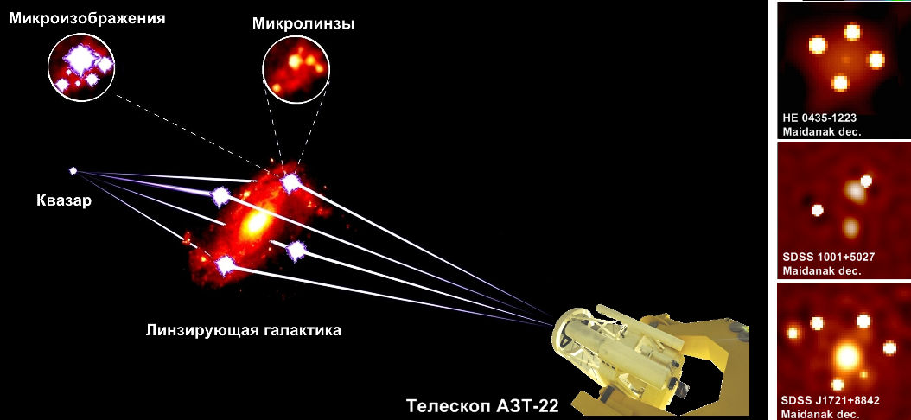
1-расм. Гравитацион линзаланиш ва микролизаланиш (чап томонда) эффектларининг схематик тасвири. Майданак обсерваториясида(ўнг томон) ГЛКларнинг кузатув ва рақамли қайта ишлаш натижалари.

Масалан, узоқ масофада жойлашган квазарнинг нурланиши кўзатиш ўқига бевосита яқин жойлашиб қолган линзаловчи галактика таъсириди натижасида каррали тасвирлар ҳосил бўлади.
Шунингдек, ГЛКларда кўпинча микролизаланиш эффекти кузатилади, ва у алоҳида компонентларнинг ёрқилигини кучайишига ва қўшимча оптик ўзгарувчанлигига олиб келади. Бу линзаловчи галактиканинг ўзидаги масса тарқсимотига ва ундаги юлдузларнинг ҳаракати билан боғлиқ (1-расм).
A.Эйнштейннинг умумий нисбийлик назариясига кўра, массив тортурвчи жисм яқинидан ўтаётганда ёруғлик нурининг эгрилиш бурчаги деб таърифланади. Шундай қилиб, узоқ квазар ва маълум бир галактика биттакузатиш ўқига тушса, бу квазарнинг бир нечта тасвирлари ҳосил бўлади.

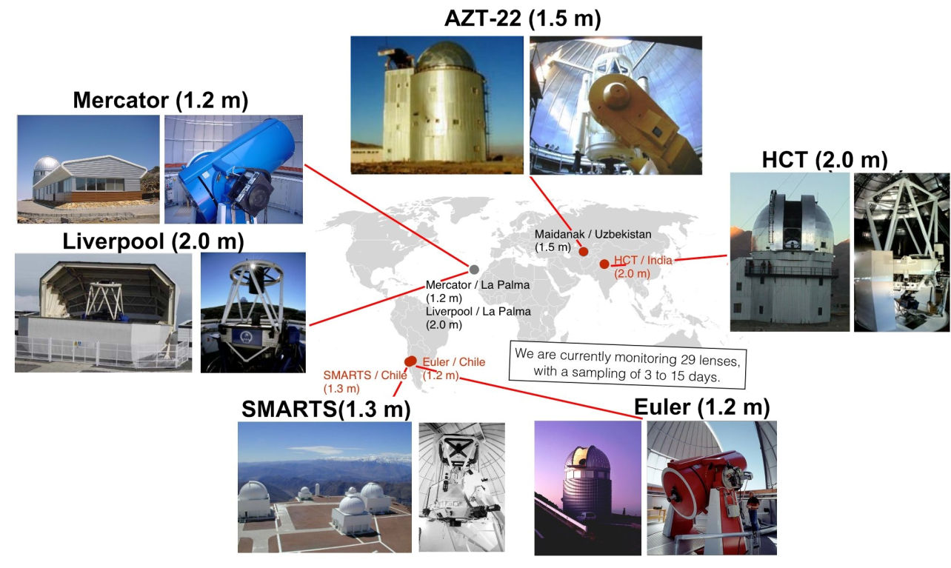
2-расм. COSMOGRAIL лойиҳасида қатнашаётган обсерватория ва телескоплар

Ҳозирги кунгача 220 ГЛК аниқланган бўлиб, GAIAкаби бошқа йирик тадқиқот лойиҳалари томонидан ҳар йили янгилари топилмоқда.Бироқ, топилигандан ташқари, ноёб физик эффектларни ўрганиш ҳамда уларнинг астрофизик тадбиқини таҳлил қилишга қаратилган мувофиқлаштирилган халқаро лойиҳалар доирасида ГЛКларни янада жадал кузатувлари талаб этилади.Шундай қилиб, COSMOGRAIL лойиҳасининг асосий мақсади ва вазифаси, H₀ Хаббл доимийсини аниқлаш учун гравитацион линзаланган квазарларда кечикиш вақтини 3-5% дан кам хатолик билан аниқ ўлчашдир. Лойиҳада иштирок этаётган телескоплар 2-расмда келтирилган.
Диссертациянинг «ГЛК кузатувлари ва маълумотларни қайта ишлаш усуллари» деб номланган иккинчи бобида ГЛКларни оптик кузатувлари,маълумотларни комплекс қайта ишлаш ва таҳлил қилишҳақида маълумот берилган,катта ҳажмдаги кузатув маълумотларни узликсиз, юқори тезликда таҳлил қилиш алгоритмлари ва астрономик кузатувларда ажратиб олиш қобилиятини ошириш йўллари келтирилган.
ГЛКлар тавсирларини юқори ажратиб олиш қобилияти биланмоделлаштиришга қаратилган МCS деконволюция рақамли усулининг тавсифи берилган. Аммо моделларда ажратиб олиш қобилияти бошланғич тасвирлардаги пикселнинг ўлчами билан чегараланади, у эса ўз навбатида Майданак обсерваторияси устидаги атмосферанинг физик параметрлари ҳамда АЗТ-22 телескопининг оптик ҳусусиятлари билан белгиланади. МCS усули ГЛКларни алоҳида линзаланган компоненталарга ажратишга ва уларнинг фотометриясини ўтказишга имкон беради. Бу бобда ГЛКда кечикиш вақтини ҳисоблаш усуллари ҳам келтирилган.
COSMOGRAIL лойиҳаси бўйича қўшма ишлар доирасида маълумотларни узликсизарвишда қайта ишлаш дастурлари - Pipe-Line ишлаб чиқилди. Бу турли телескопларда олинган маълумотларни стандартлаштирилган ва юқори тезликда қайта ишлаш имконини берди.
ГЛC маълумотларини комплекс қайта ишлаш ва таҳлил қилиш жараёни учта босқичда амалга оширилади:
I босқич – кузатув ПЗС тасвирларнинг стандрт коррекцияни, космик нурлардан тозалашни, референт тасвирга нисбатан бошка тасвирларни силижитишни, масштаб ва оқимнинг каллибровкасини ўз ичига олади.Кейинчалик, умумий равшанлик эгри чизиғини олиш валинзаланган квазарнинг умумий ўзгарувчанлигини баҳолаш учун бутун ГЛCнинг дастлабки апертура фотометрияси амалга оширилади. Бу ГЛКларни кузатиш интенсивлигини ва приоритетларинитўғирлашгаимконберади.
II босқич – рақамли қайта ишлаш ва алоҳида ГЛК компонентларини МCS деконволюция усули билан ажратиш. ГЛК компонентларининг астрометрик ҳамда фотометрик катталикларини олиш, ҳамда ҳар компонентанинг равшанлик эгри чизиғини чизиш мақсадида барча тасвирларнинг итерацион қайта ишлаш амалга оширилади.
III босқич – натижаларни таҳлил қилиш, моделлаштириш, кечиктириш вақтини ҳисоблаш, равшанлик эгри чизиғини коплекс таҳлил қилиш ва микролинзаланишни ҳисобга олишдан иборат. Натижаларнинг таҳлили бевосита ГЛКдан олинган алоҳида компонентларининг равшанлик эгри чизиқлари асосида турли усуллар ёрдамида амалга оширилди.
Рақамли ГЛК тасвирларини қайта ишлаш учун МCS усулидан фойдаланиш нуқтасимон компонентларини ва линзаловчи галактикани бир биридан ажратиш имконини беради. ФРТни (нуқтанинг ёйилганлиги функсияси) батафсил моделлаштириш натижасида тасвир аналитик ва фон компонентларига ажратилади.
Юлдузнинг кузатилаётган ёрқинлик тақсимоти $d(\vec{x})$бузилмаган сигнал$f(\vec{x})$билан инструментал ва атмосфера тасири $t(\vec{x})$ конволюцияси ва ортиқча ўлчаш хатолари (ёҳуд шовқин) $n(\vec{x})$қўшилиши билан қуйидаги кўринишда ифодаланиши мумкин:
$d(\vec{x})=f(\vec{x})∗t(\vec{x})+n(\vec{x})$ (1)
Тасвирларни олишда маълум бурчакли ажратиб олиш қобилияти ва пиксел ўлчамларга эга бўлган ПЗС детекторлари ишлатилганлиги учун кузатилаётган ёруғликнинг узлуксиз тақсимоти дискретланади. Дискретланиш натижасида ёруғликнинг текис ва узлуксиз тақсимланиши кўп сонли пикселлар бўйича тарқалади ва ҳар бир пиксел оқимнинг ўртача қийматига эга бўлади. Бу ҳолда тенглама қуйидагича ёзилади:
$d_{i}=\sum_{j=1}^{N}{t_{\text{ij}}}f_{j}+n_{i}$ (2)
бу ерда N – пикселлар сони, $d_{i}$, $f_{j}$, $n_{i}$ – вектор компоненталар, улар$d(\vec{x})$,$f(\vec{x})$,$n(\vec{x})$функцияларнинг i нуқтадагидискрет қийматларини беради ва$t_{\text{ij}}$ –ФРТ i нуқтада жойлашганда j пикселнинг қиймати беради.
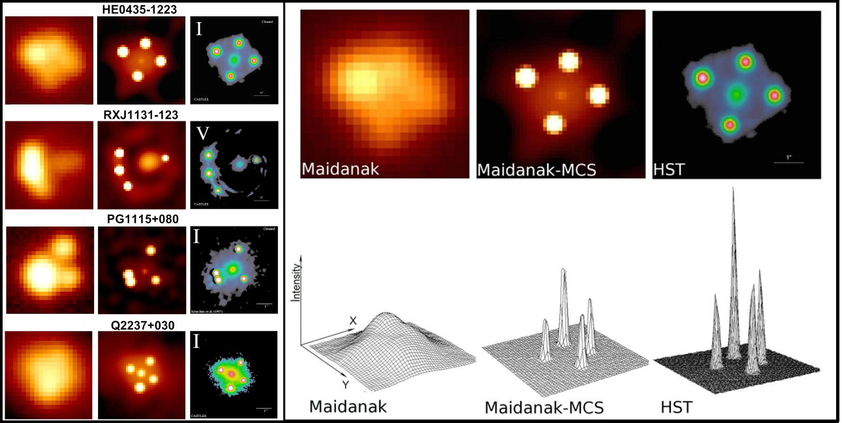
3-расм. Майданак обсерваториясида кузатилган қатор ГЛСларнинг МCS деконволюцияси натижаси ва Хаббл космик телескопида олинган тасвирлар билан таққослаш (чап томонда). ГЛС HE0435-1223 катталаштирилган уч ўлчовли профилининг таққосланиши
(ўнг томонда).

Деконволюция – бу конволюциянинг тескариси, яъни (2) тенгламанинг инверсияси бўлиб, конволюцияга нисбатан тескари операция сифатида ифодаланади. Бошқача қилиб айтганда, кузатилаётган $d(\vec{x})$ тасвирдан ва умумий $t(\vec{x})$, ФРТдан $f(\vec{x})$- асл (бузилмаган) ёруғлик тақсимоти тикланади.
МCS усулида ПЗС пикселнинг бошланғич бурчак ўлчами ва максимал мумкин бўлган ажратиб олиш қобилиятини чегараловчи дискретизация теоремасини ҳисобга олинади. Ажратиб олинишнинг чекланиши ва дельта функция профилига эришмаслик шарти ҳолида, ГЛКларнинг рақамли тасвирларини қайта ишлаш учун аниқ, коррект ва артефактларсиз натижалар олиш имконини беради. Бундан ташқари, у бизга линзаланган компонентларининг моделлаштирилган тасвирларда фотометрик ўлчашларни ўтказишга ва кўп ҳоллардафондаги линзаловчигалактикани ҳам ажратиб олиш имконини беради.
Шундай қилиб, МCS деконволюция усули АЗТ-22 телескопида кузатилган алоҳида ГЛC компоненталарини ПЗС камеранинг пиксел ўлчами билан чегараланган FWHM =0.27” моделлаштирилган тасвирларга ажратиш ҳамда бу компоненталарнинг фотометриясини ўтказиш имконини беради. Олинган МCS фотометрияси кечикиш вақтини ҳисоблаш учун зарур бўлган алоҳида равшанлик эгри чизиқларини чизиш учун ишлатилади. Кейинчалик ГЛКда кечикиш вақтини ҳисоблаш турли статистик усуллар ёрдамида амалга оширилади: энг кам дисперсии усули, сплайнлар(полиномлар) бўйича аппроксимация усули, энг кам регрессия усули ва бошқалар.
Диссертациянинг «Икки компонентли ГЛКларнинг тадқиқотлари» деб номланган учинчи бобида икки-компонентли ГЛКлар SDSSJ1650+4251, SDSSJ1206+4332, HS 2209+1914, SDSSJ1001+5027 кузатув ҳамда тадқиқот натижалари келтирилган. Тўртта обсерватория иштирокидаги COSMOGRAIL лойиҳаси доирасида етти ва ундан ортиқ йилар давомида ГЛКларнинг мониторинг натижалари кўрсатилган.
1-жадвалда ҳар бир объект учун координаталар, компонентларнинг ажралганлиги, линзаланган квазар ва линзаловчи галактиканинг қизилга силжишлари каби маълумотлар кўрсатилган.
1-жадвал.
Икки компонентали ГЛСларнинг параметрлари
ГЛС номи | RA | DEC | Ажралган-лиги | Zqso | Zlens
SDSSJ1650+4251 | 16:50:43.50 | +42:51:45.0 | 1.20” | 1.547 | 0.577
SDSSJ1206+4332 | 12:06:29.65 | +43:32:17.6 | 2.90” | 1.789 | 0.748
HS 2209+1914 | 22:11:30.30 | +19:29:12.0 | 1.04” | 1.070 | -
SDSS J1001+5027 | 10:01:28.61 | +50:27:56.9 | 2.86” | 1.838 | 0.415

Лойиҳага киритилган обсерваториялардан олинган маълумотларни бирлаштириш орқали ҳар бир компонентнинг равшанлик эгри чизиқлари келтирилган. Мисол тариқасида 4-расмда 2004-2011 йиллар давомида ГЛК SDSSJ1001+5027 компонентларининг равшанлик эгри чизиқлари кўрсатилган. Компоненталарнинг равшанлик эгри чизиқлари – 119.3 кунга тенг кечикиш вақтиниҳисобга олган ҳолда чизилган.
ГЛКда кечикиш вақтини ўлчаш хатолиги квазарнинг ўзига ҳос ички оптик ўзгарувчанлиги (intrinsic variation), фотометрик ҳатоликларни белгиловчи алоҳида компонентларнинг равшанликлариҳамда линзаловчи галактикадаги юлдузларнинг харакати туфайли қўшимча микролинзаланимш ўзгарувчанлиги таъсири (extrinsic variation) билан боғлиқ. Ушбу уч таъсирларнинг комбинацияси якуний ҳатоликни ва ҳар бир ГЛК учун уникал бўлган кечикиш вақтини ўлчша натижаларининг ишончлилигини аниқлайди.Квазарнинг ўзига хос ички ўзгарувчанлиги линзаланган компонентларда маълум кечикиш вақтни билан намоён бўлади ва кўпинча равшанлик эгри чизиқларга қўшимча микролизаланиш ҳам таъсир қилади. ГЛКларда кечикиш вақтини ишончли ҳисоблаш алоҳида равшанлик эгри чизиқларини қўшимча микролинзаланиш полиномлари билан қоплашдан иборат. Бунинг мақсади – равшанлик эгри чизиқларини вақт бўйича силжитганда улар ўзаро максимал равишда мос келиши керак.

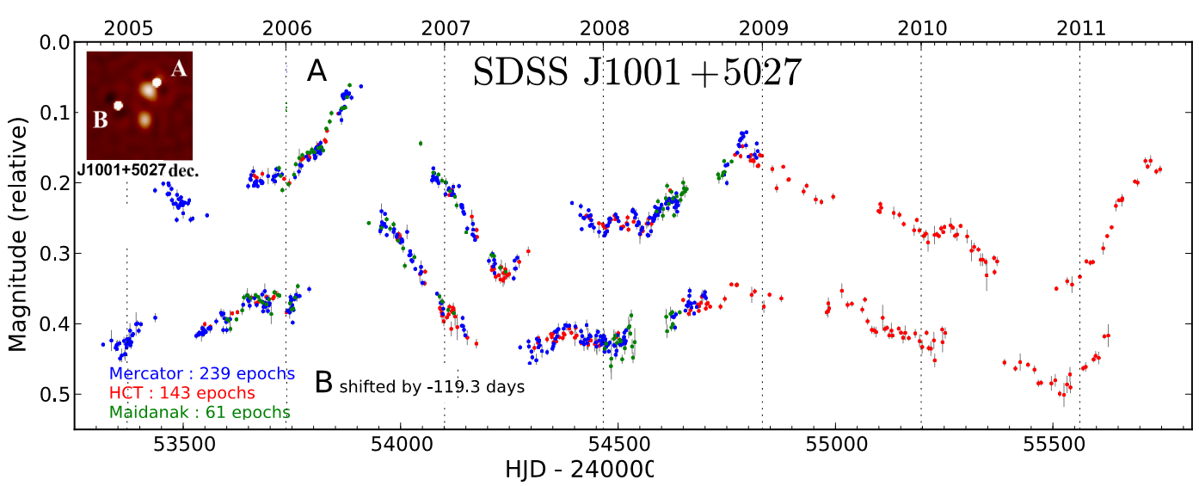
4-расм. ГЛК SDSS J1001+5027 компонентларининг оптик ўзгарувчанлиги Майданак обсерваторияси (Ўзбекистон), LaPalma обсерваториядаги Меркатор телескопи (Испания) ва НСТ телескопи (Ҳиндистон) кузатув натижаларига асосланган.

2-жадвал.
COSMOGRAIL лойиҳаси доирасида икки компонентали ГЛКлардаги кечикиш вақти қийматлари
ИккикомпонентлиГЛК | ҲисобланганкечикишвақтиΔtваўлчашхатолиги (кунлар)
SDSS J1650+4251 | 49.5 ± 1.9
SDSS J1001+5027 | 119.3 ± 3.3
SDSS J1206+4332 | 111.3 ± 3.9
HS 2209+1914 | 19.8 ± 6.0

Диссертациянинг «Тўрт компонентли ГЛКларнинг тадқиқотлари» деб номланган тўртинчи бобида HE0435-1223, SDSS J1721+8842, SDSS J1433+6007 и SDSS J2145+6345 ГЛКлар бўйича кузатув маълумотларнинг комплекс таҳлили натижалари келтирилган. ГЛК НЕ0435-1223 учун Майданак (Ўзбекистон), ESO LaSilla (Чили), CTIO (Чили), LaPalma (Испания) обсерваторияларда узоқ муддатли мониторинг ҳамда гравитацион линзаланган компонентлари орасидаги кечикиш вақтини ҳисоблаш натижарари келтирилган (5- ва 6-расмлар). Шунингдек, SDSS J1721+8842, SDSS J1433+6007 ва SDSS J2145+6345ГЛКларнингМайданак обсерваториясида 2018-2020й.й. давомидаолиб борилган интенсив кузатувларнинг биринчи натижалари ва бурчак ажратиб олишни катталашган ҳолдакомплекс қайта ишлаш натижалари келтирилган.
HE0435-1223 ГЛК учун микролизаланишни компенсацияси топилган ҳолда ҳисобланган кечикиш вақтлари: Δt_{AB}= –8.4± 2.1, Δt_{AC}= –0.6± 2.3,
Δt_{BC}= 7.8±0.8, Δt_{AD}= –14.9± 2.1, Δt_{BD}= –6.5±0.7 ва Δt_{CD}= –14.3±0.8 кун.
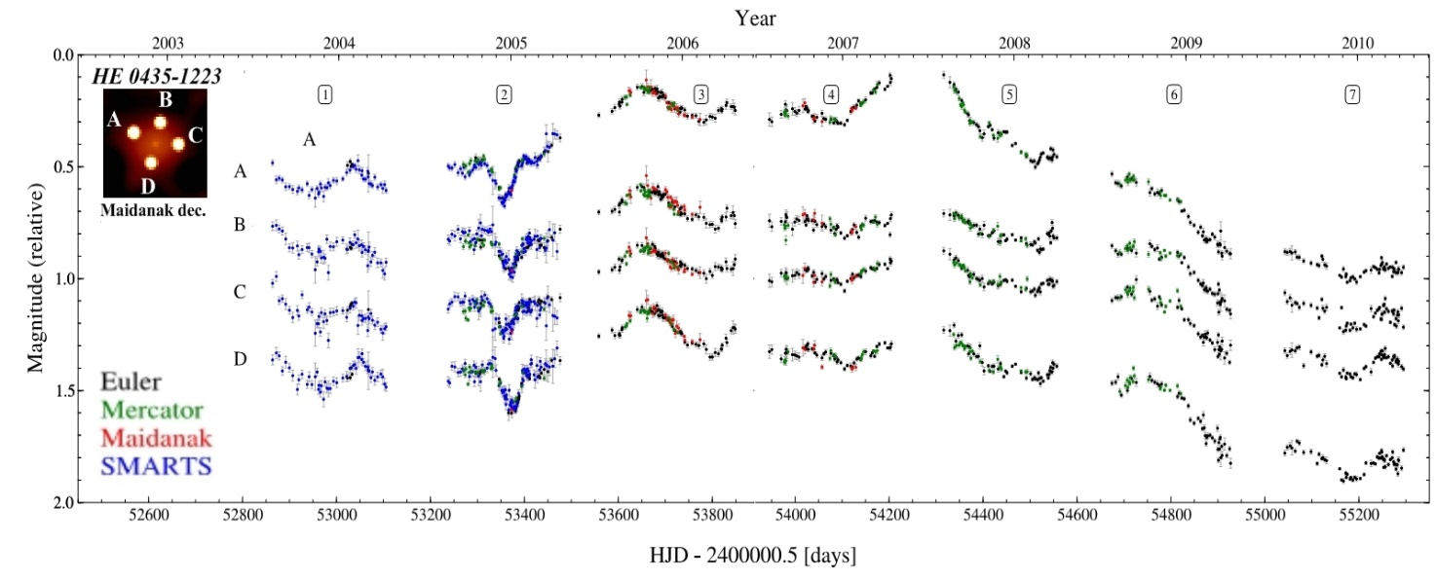
5-расм. Тўрт компонентли HE 0435-1223 ГЛКнинг Майданак обсерваториясининг АЗТ-22 (Ўзбекистон), LaPalma (Испания) Меркатор, STIO (Чили) SMARTS ва ESO (Чили) нинг Euler телескопларида 7 йиллик кузатув натижалари асосида олинган равшанлик эгри чизиқлари.
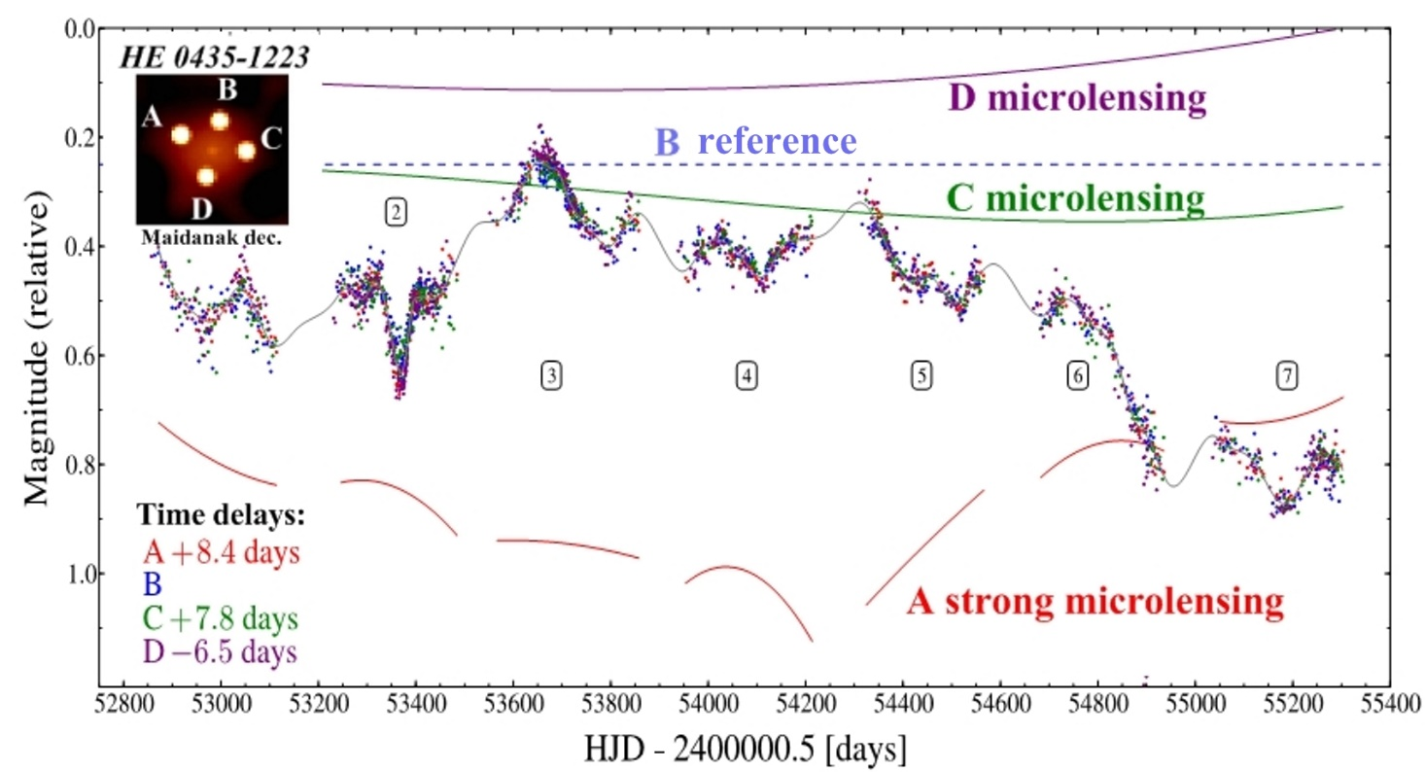
6-расм. HE0435-1223 ГЛКнинг кечикиш вақти ва микролинзаланиш эффекти хисобга олинган холдаги умумий равшанлик эгри чизиғи.
А,C ва D компонентлари учун микролизаланиш эгри чизиқлар полиномлари ҳам кўрсатилган.
SDSSJ1721+8842, SDSSJ1433+6007 ва SDSS J2145+6345 ГЛК кузатувлари 2018 йилнинг май ойида Майданак обсерваториясида бошланган эди. ГЛК маълумотларининг умумий равшанлик эгри чизиқларининг фаол ўзгарувчанлигини аниқланганлиги натижалари кўрсатилган.
Сингниг сифати 0.6-0.7” билан АЗТ-22 телескопида энг яҳши кузатув маълумотларга асосланган ҳолда ва кейинчалик уларни рақамли қайта ишлаш натижасида алоҳида линзаланган компоненталарнинг ажратиб олиш қобилияти FWHM=0.26” ли ўта юқори бўлган тасвирлар ва уларга мос равишда равшанлик эгри изиқлари қўлга киритилди.

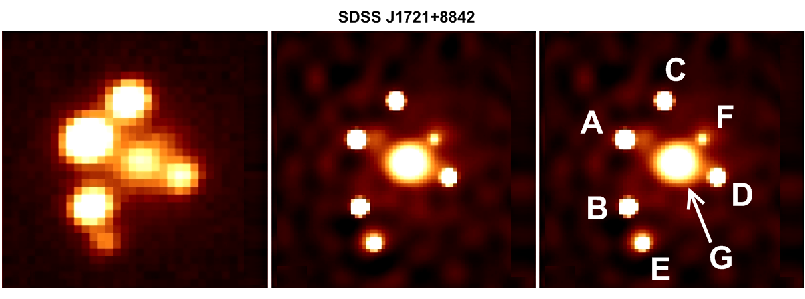
7-расм. Майданак обсерваториясида олиб борилган кузатувлар асосида SDSS J1721+8842 ГЛКнинг энг яхши тасвири ва қайта ишлаш натижасида компонентларининг ажратилиши натижалари.
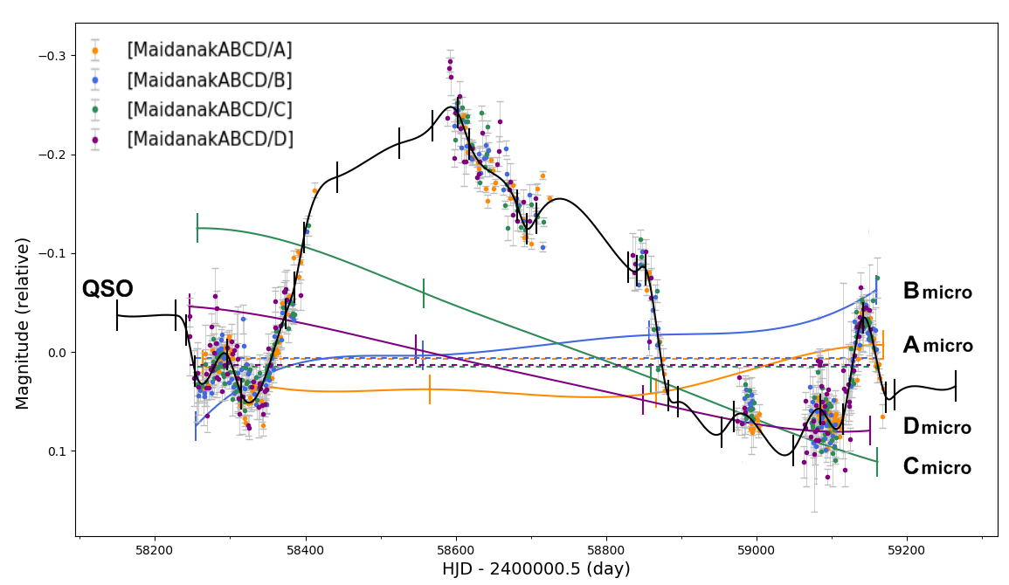
8-расм. Майданак обсерваториясида 2018-2020 йиллар давомида олиб борилган кузатувлари асосида SDSS J1721+8842 ГЛК нинг умумий равшанлик эгри чизиқлари ҳамдаA,B,C,D компонентларда микролизаланиш тасири

Алоҳида линзаланган компоненталарнинг ~±0.015” катталикдаги аниқлик билан ўта прецизион астрометрияси ҳисобланди.Линзаланган квазарларнинг компоненталарида ички оптик фаоллик аниқланди. Бу фаолик фаол ядролар ва ўта-массив қора ўралар атрофидаги акрецион дискларда ўзгарувчан энергия ажралиши натижасида юз берадиган ностационар жараёнлар ва осцилляцияларни ўзида акс этади. SDSS J1721+8842 ГЛКдалинзаланган компонентларининг A-C-В-D кетма-кетликдаги ўзгарувчанлик ва кечикиш вақтлари аникланган: AC=-8.5±1.7 кун, AB=-10.3±1.7 кун ва AD=-18.7±2.8 кун.

ХУЛОСА
Диссертация ишида қуйидаги асосий натижалар олинди:
1. Халқаро COSMOGRAIL лойиҳаси доирасида 2004-2020-йиллар даврида Майданак обсерваториясининг 1.5м АЗТ-22 телескопида бир қатор танланган ГЛКларнинг мониторинг кузатувлари олиб борилди (22 ГЛС, 2000 ортиқ кеча давомида кузатилди, шу жумладан 8таси илгари ўрганилмаган ва ушбу ишда кўриб чиқилган);
2. IRAF астрономик маълумотлари билан ишлаш муҳитида узликсиз, юқори тезликда ва стандартлаштирилган ҳолда қайта ишлаш учун ихтисослашган дастурлар пакетлари (скриптлар) ишлаб чиқилган;
3. Ўрганилган ГЛКларнинг линзаланган нуқта компонентлари ажратилган ва линзаловчи галактикалар аниқланди;
4. Биринчи марта ўрганилаётган ГЛКларнинг фотометрияси, микролинзаланиш таъсирини ҳисобга олган ҳолда компонентлар равшанлигинингузликсиз ўзгариши ва кечикиш вақтларининг қийматлари аниқланди.

НАУЧНЫЙ СОВЕТ DSc.02/30.12.2019.FM.15.01
ПО ПРИСУЖДЕНИЮ УЧЕНЫХ СТЕПЕНЕЙ ПРИ АСТРОНОМИЧЕСКОМ ИНСТИТУТЕ АН РУз

АСТРОНОМИЧЕСКИЙ ИНСТИТУТ АН РУз
Асфандияров ильдар маратович

Комплексное исследование гравитационно-линзированных систем по результатам наблюдений на Майданакской обсерватории

01.03.01- Астрономия
АВТОРЕФЕРАТ
диссертации доктора философии (PhD) по физико–математическим наукам

Ташкент – 2021
Тема диссертации доктора философии (PhD) по физико-математическим наукам зарегистрирована в Высшей аттестационной комиссии при Кабинете Министров Республики Узбекистан за номером № B2018.3PhD/FM276.

Диссертация выполнена в Астрономическом институте Академии наук Республики Узбекистан.
Автореферат диссертации на трех языках (узбекский, английский, русский (резюме)) размещен на веб-странице Научного совета (www.inp.uz) и Информационно-образовательном портале «Ziyonet» (www.ziyonet.uz).

Научный руководитель: | Эгамбердиев Шухрат Абдуманнопович,  доктор физико-математических наук, профессор, академик
Официальные оппоненты: | Ахунов Талъат Ахматович  доктор физико-математических наук,  Сергеев Алексей Владимирович,  кандидат физико-математических наук,
Ведущая организация: | Государственный астрономический  институт им. П.К. Штернберга, МГУ им. В.М. Ломоносова
Защита диссертации состоится «10» декабря 2021 года в 11⁰⁰ часов на заседании Научного совета DSc.02/30.12.2019.FM.15.01 при Астрономическом институте. Адрес: 100052, г.Ташкент, Астрономическая 33, АИ. Тел.: (+99871) 235-81-02; факс: (+99871) 234-48-67;
е-mail: info@astrin.uz.
Диссертация зарегистрирована в Информационно-ресурсном центре Астрономического института (регистрационный номер ___). С диссертацией можно ознакомиться в Библиотеке АИ АН РУз. Адрес: 100052, г.Ташкент, Астрономическая 33, АИ. Тел.: (+99871) 235-81-02.

Автореферат диссертации разослан «__»__________ 2021 г.
(протокол рассылки № x от «__» __________ 2021 г.).

Ш. А. Эгамбердиев
председатель Научного совета по присуждению ученых степеней,
д.ф.-м.н., профессор, академик АН РУз
И.А. Ибрагимов
ученый секретарь Научного совета по присуждению ученых степеней,
к.ф.-м.н., старший научный сотрудник

С.П. Ильясов
председатель научного семинара при Научном совете по присуждению ученых степеней, д.ф.-м.н., старший научный сотрудник
ВВЕДЕНИЕ (Аннотация диссертации доктора философии(PhD))

Актуальность и востребованность темы диссертации. В настоящее время изучение уникальных физических эффектов связанных с гравитационными полями и эффектами гравитационного линзирования, наблюдаемых в гравитационно-линзированных квазарах (ГЛК) является одной из наиболее актуальных задач астрофизики. Решение данной задачи важно для определения фундаментальных космологических параметров, таких как константа Хаббла, H₀ и возраст Вселенной. С этой точки зрения актуальной становится задача проведения качественных мониторинговых наблюдений ГЛК в обсерваториях с хорошим астроклиматом, а также разработка методов повышения углового разрешения на основе применения цифровых методов обработки наблюдательных данных. Одной из обсерваторий с благоприятными условиями для наблюдений ГЛК является Майданакская астрономическая обсерватория (МАО) Астрономического института АН РУз.
В настоящее время в мире наблюдается резкий рост обнаружения новых ГЛК (по состоянию на середину 2021г. число обнаруженных ГЛК составляет 220) по наблюдениям с проектов GAIA, SDSS, DEC и др. В связи с этим, требуются дальнейшие наземные мониторинговые наблюдения ГЛК для возможности получения относительно быстрых и точных измерений времени задержки за 1-2 сезона интенсивных наблюдений. Исследования ГЛК также дают возможность измерения размера аккреционного диска линзированного квазара по времени задержки микролинзирования. Для проведения таких исследований необходимо организовать работу нескольких обсерваторий и телескопов с целью проведения интенсивных наблюдений, создания программ поточной, стандартизированной обработки больших массивов данных с разных обсерваторий и применение современных методов комплексной обработки цифровых ПЗС изображений с повышением углового разрешения.
В Узбекистане большое внимание уделяется фундаментальным исследованиям в области изучения гравитационных полей, различных гравитационных эффектов, в том числе, на основе многолетних мониторинговых наблюдений ГЛК в МАО. Существенные результаты достигнуты в научных исследованиях с получением продолжительных оптических наблюдений ГЛК по совместным проектам на самом крупном телескопе МАО − АЗТ-22, диаметром главного зеркала 1.5-м и превосходной оптикой. МАО отличается хорошим астроклиматом: высокой прозрачностью ночного неба, большим количеством ясных ночей в году (более 2000 часов ясного неба в год), и самое главное, хорошим угловым разрешением (среднее значение качества изображений – 0.69” угловых секунд), сопоставимых с лучшими обсерваториями мира, а также выгодным географическим расположением. Это позволяет проводить различные актуальные астрономические исследования по целому ряду международных проектов совместно с астрономическими центрами России, Китая, Кореи, Японии, стран ЕС и другими.
Данная научно-исследовательская работа согласуется с приоритетами задач утвержденных государственных нормативных документов, в Указах Президента Республики Узбекистан за № УП-4947 «О Стратегии действий по дальнейшему развитию Республики Узбекистан» от 07 февраля 2017 года, а также Постановлении Президента Республики Узбекистан №ПП-5032
«О мерах по повышению качества образования и совершенствованию научных исследований в области физики» от 19.03.2021 года.
Соответствие исследования приоритетным направлениями развития науки и технологий республики.
Диссертационное исследование выполнено в соответствии с приоритетными направлениями развития науки и технологий Республики Узбекистан-II: «Энергетика, энерго- и ресурсосбережение»
Обзор зарубежных научных исследований по теме диссертации.
Исследования ГЛК с целью решения ряда фундаментальных задач астрофизики (измерения времени задержки и константы Хаббла, определение распределения барионной и темной материи линзирующей галактике, определение параметров акреционных дисков линзированных квазаров и др.) ведутся в различных мировых научных центрах и высших учебных заведениях, таких как: Институт физики, Лаборатория астрофизики EPFL и Женевская обсерватория (Швейцария), Государственный астрономический институт имени П.К.Штернберга (Московский государственный университет им. М.В.Ломоносова), Факультет современной физики, университет Кантабрии (Испания), Институт радиофизики и электроники и Институт астрономии Харьковского национального университета (Харьков, Украина), Институт астрономии Аргеландра (Бонн, Германия), Кафедра астрофизических наук, Принстонский университет (США), Европейская Южная обсерватория (Гархинг, Германия), Школа физики и астрономии, Бирмингемский университет (Великобритания), Университет Гренобля Альп (Франция), Национальный университет Узбекистана им. Мирзо Улугбека и Астрономический институт Академии наук Республики Узбекистан (Узбекистан).
По фотометрическим наблюдениям 15-летнего мониторинга линзированных квазаров в рамках проекта COSMOGRAIL представлены кривые блеска и вычислены времена задержек 18 ГЛК (Лаборатория астрофизики EPFL, Институт астрономии Аргеландра, Принстонский университет, Европейская Южная обсерватория, Бирмингемский университет, Университет Гренобля Альп). По многполосным gVrRI наблюдениям ГЛК QSO 2237+0305 (Крест Эйнштейна) зв 2006-2019 гг. с 2-м Ливерпульского телескопа (Испания) и 1.5-м телескопа обсерватории Майданак выявлено микролинзирование предоставившее уникальную возможность для обнаружения компактного источника в удаленном активном ядре галактики квазара и изучения популяций объектов в линзирующей галактике (университет Кантабрии, Государственный астрономический институт имени П.К.Штернберга, Институт радиофизики и электроники и Институт астрономии Харьковского университета, Астрономический институт АН РУз, Национальный университет РУз).
В настоящее время исследования ГЛК проводятся в рамках программ интенсивных наблюдений с целью вычисления времени задержки за 1-2 сезона наблюдений и учет влияния микролинзирования, а также моделирования гравитационного потенциала линзирующих галактик, вычислений константы Хаббла, определение размеров аккреционных дисков линзированных квазаров и др.
Степень изученности проблемы. В настоящее время ряд зарубежных европейских, американских ученых и руководителей исследовательских групп (S.Refsdal, J.Surdeg, G.Meylan, C.S.Kochanek, F.Courbin, P.Magain), российских центров (Государственный Астрономический институт им. П.К.Штернберга при МГУ, Б.П. Артамонов и др.), украинских (НИИ астрономии Харьковского национального университета, А.П. Железняк и др.) и другие, проводили большой объем работ по теоретическому изучению, организации наблюдений и различных исследований ГЛК. Кроме того ряд узбекских научных групп в Астрономическом институте (АИ АН РУз, Ш.А. Эгамбердиев, О.А. Бурханов,) и в Национальном университете Узбекистана (НУУз, С.Н. Нуритдинов, Т.А. Ахунов) проводили исследования в течении ряда лет в обсерватории Майданак, с целью вычисления времени задержки в ГЛК.
ГЛК представляют собой редкие и уникальные астрономические объекты, образуемые в результате эффекта гравитационного линзирования, и наблюдаемые в виде множественных изображений удаленного квазара при попадании его на луч зрения некой галактики, что может применяться как эффективный инструмент в астрофизике. Использование ГЛК позволяют исследовать уникальные эффекты времени задержки и микролинзирования. Это дает возможность напрямую оценить постоянную Хаббла H₀ на больших космологических расстояниях и несет информацию о параметрах аккреционного диска черной дыры удаленного линзированного квазара. Гравитационно-линзированные системы (ГЛС) могут использоваться как природный телескоп усиливающий свет далеких объектов, а также позволяют изучать распределение массы в линзирующих галактиках и скоплениях галактик методами моделирорвания, включающей как барионную так и не барионную составляющие (темная материя) и др. Однако, большинство изображений ГЛС и ГЛК с наземных телескопов, имеют достаточно малое угловое разрешение с частично перекрывающимися линзированными компонентами, и угловым расстоянием между ними в пределах 0.5-3” секунд, что требует наземных наблюдений с наилучшим угловым разрешением и разработки методов его повышения.
Интенсивность обнаружения новых ГЛС в последние десятилетия определенно возросла с появлением больших обзорных миссий как Sloan Digital Sky Survey (SDSS), Cosmic Lens All Sky Survey (CLASS), космической Global Astrometry Interferometer for Astrophysics (GAIA) и других. Однако, помимо самого факта обнаружения новых ГЛК необходимы дальнейшие продолжительные наблюдения для исследований их оптической переменности и вычислений времени задержки с учетом влияния микролинзирования. До настоящего времени обнаружено 220 ГЛК для которых, из-за сложности разрешения на отдельные компоненты, всего для 37 были определены значения времен задержек, потребовавших порой продолжительных, многолетних наблюдений.
Продолжительные наблюдения ГЛС намного эффективнее проводить в рамках координируемых международных проектов с нескольких обсерваторий. Одним из таких международных проектов по наблюдениям ГЛС, организованной лабораторией астрофизики EPFL (Швейцария), является проект COSMOGRAIL (COSmological Monitoring of GRAvItational Lenses). Проект направлен на получение высокоточных измерений времени задержки в ГЛС с ошибкой менее 3-5% для возможности оценки константы Хаббла H₀. В этот проект наряду с обсерваториями в Чили, Испании и Индии, включен также 1.5-м телескоп АЗТ-22 Майданакской обсерватории.
Цифровые изображения ГЛК полученные в рамках проекта COSMOGRAIL обрабатывались специально разработанным методом MCS деконволюции, позволяющим существенно повысить угловое разрешение изображений, выделить отдельные точечные компоненты квазара и линзирующую галактику. Также было разработано программное обеспечение быстрой обработки (Pipe-line) данных разных обсерваторий и статистические методы для измерений времени задержки в ГЛК.
Связь темы диссертации с научно-исследовательскими работами высшей образовательной и научно-исследовательской учреждений, где выполнена диссертация. Диссертационное исследование выполнено в рамках научных проектов Астрономического института АН РУз по темам: ФА-Ф2-Ф057 «Исследование нестационарных процессов в звездах на разных этапах их эволюции»(2007-2010), ФА-А3-Ф015 «Создание системы автономного электропитания телескопов на основе солнечных фотоэлементов и интеллектуальных систем накопления и распределения энергии», ФА-Атех-2018-392 «Исследование астроклимата горы Майданак с целью оптимизации программ наблюдений для 4-х метрового адаптивного телескопа» (2017-2020); ВА-ФА-Ф-2-007 «Многоволновое исследование физических, динамических и линзирующих свойств галактик и их скоплений» (2017-2020);
Целью исследования является получение высококачественных изображений ГЛК, их обработка методом MCS деконволюции, выделение не разрешаемых на прямых изображениях компонентов гравитационно-линзированных квазаров, проведение высокоточной фотометрии и определение достоверных значений времени задержки последовательных изменений блеска этих компонентов.
Задачи исследования:
Проведение многолетних, мониторинговых наблюдений избранных ГЛК на 1.5м телескопе АЗТ-22 обсерватории Майданак в рамках международного проекта COSMOGRAIL;
Разработка специализированных пакетов астрономических программ(скриптов) в среде работы с астрономическими данными IRAF для поточной, скоростной и стандартизированной обработки большого объема астрономических ПЗС наблюдений;
Повышение углового разрешения снимков с помощью разработанных программ и выделение не разрешаемых на прямых изображениях компонентов гравитационно-линзированных квазаров;
Проведение высокоточной фотометрии и определение достоверных значений времени задержки последовательных изменений яркости компонентов ГЛК с учетом эффектов микролинзирования.
Объектами исследования являются 4 двухкомпонентных ГЛК (SDSS J1650+4251, SDSS J1206+4332, HS 2209+1914, SDSS J1001+5027),
4 четырехкомпонентных ГЛС (HE0435-1227, SDSS J1721+8842, SDSS J1433+6007, SDSS J2145+6345)
Предметом исследования являются цифровые изображения ГЛК, полученные с 2004-2020гг. в рамках проекта COSMOGRAIL и построенные на основе этих наблюдений кривых блеска компонентов ГЛК, а также методики комплексной обработки и анализа наблюдений.
Методы исследования: многолетние наблюдения ГЛК на 1.5-м телескопе АЗТ-22, оснащенном современным астрономическим оборудованием (профессиональные астрономические ПЗС камеры SITE-2000х800 и SNUCAM SI-4Kx4K), специализированные методы поточной обработки больших объемов данных и метод MCS деконволюции для повышения разрешения цифровых изображений с разделением на отдельные линзированные компоненты ГЛК.
Научная новизна исследования заключается в следующем:
Получены продолжительные многолетние наблюдения ряда ГЛК в рамках координируемого международного проекта COSMOGRAIL с нескольких обсерваторий Чили, Испании и Индии, а также Майданакской обсерватории;
Получены высокоточные измерений времени задержки в ряде неисследованных ГЛК с ошибкой в несколько процентов для возможности дальнейшей прямой оценки константы Хаббла H₀;
Применен метод MCS деконволюции, позволяющего существенно повысить угловое разрешение изображений, выделить отдельные точечные компоненты квазара и линзирующую галактику;
Впервые получены разделения компонентов для 22 ГЛС со сверхвысоким угловым разрешением изображений до 0.26” по наблюдениям с обсерватории Майданак и их сравнение с изображениями с Космического телескопа Хаббла (КТХ);
Получены достоверные и высокоточные измерения времени задержки по многолетним наблюдениям для 5 ГЛК (SDSS J1650+4251, SDSS J1206+4332, HS 2209+1914, SDSS J1001+5027, НЕ 0435-1223);
По результатам интенсивных наблюдений полученных на МАО за 2018-2020гг. определено наличие активной оптической переменности ГЛК SDSS J1721+8842, SDSS J1433+6007, SDSS J2145+6345 и оценены времена задержек между линзированными компонетнами SDSS J1721+8842.
Практические результаты исследования заключается в следующем:
Созданы программы скоростной обработки(Pipe-line), дополняющие используемое программное обеспечение в рамках проекта COSMOGRAIL для обеспечения однородности обработки данных с обсерватории Майданак.
Вычислены точные значения времени задержек между кривыми блеска для ряда ГЛС по многолетним наблюдениям используемые при моделировании для оценки постоянной Хаббла.
Получены интенсивные наблюдения трех новых недавно обнаруженных ГЛК SDSS J1721+8842, SDSS J1433+6007 и SDSS J2145+6345 на основе которых определены возможности существенного повышения качества и углового разрешения проводимых наблюдений ГЛС на 1.5-м телескопе АЗТ-22.
Достоверность результатов исследований обосновывается тем, что результаты и выводы диссертации получены на основе анализа большого объема наблюдательных данных с применением самых современных методов обработки и анализа, а также совпадением результатов работы с выводами других авторов.
Научная и практическая значимость результатов исследования.
Научная значимость работы определяется, прежде всего, тем, что оригинальные высококачественные наблюдения, выполненные лично диссертантом в период 2004-2020 гг., существенно пополнили банк данных международного проекта COSMOGRAIL. Кроме того, значения времени задержки изменения блеска компонентов ряда ГЛК SDSS J1650+4251, SDSS J1206+4332, HS 2209+1914, SDSS J1001+5027, НЕ 0435-1223 и SDSS J1721+8842 полученные впервые, позволяют повысить качество моделирования структуры ГЛС и более точного определения постоянной Хаббла, что имеет важное значение для космологии.
Практическая значимость диссертации состоит в том, что разработанные в процессе ее выполнения методы обработки цифровых изображений и их анализа могут быть использованы не только в исследованиях ГЛК, но и в других направлениях, где требуется повышение качества изображений точечных источников.
Внедрение результатов исследования. Методы анализа, разработанные в диссертации, были использованы другими авторами при исследовании аналогичных объектов. Об этом свидетельствуют ссылки на наши публикации в следующих международных журналах, включенных в базу данных SCOPES и приведенные в Googlescholar:
СOSMOGRAIL: the COSmological MOnitoring of GRAvItational Lenses. IX. Time delays, lens dynamics and baryonic fraction in HE 0435-1223 // Astronomy & Astrophysics, 2011, Volume 536, id.A53, 12 pp. – 131 цитирование;
COSMOGRAIL: the COSmological MOnitoring of GRAvItational Lenses. XII. Time delays of the doubly lensed quasars SDSS J1206+4332 and HS 2209+1914 // Astronomy & Astrophysics, 2013, Volume 553, id.A121, 9 pp. – 63 цитирований;
COSMOGRAIL: the COSmological MOnitoring of GRAvItational Lenses. XIV. Time delay of the doubly lensed quasar SDSS J1001+5027 // Astronomy & Astrophysics, 2013, Volume 557, id.A44, 7 pp. – 58 цитирований;
COSMOGRAIL: Measuring Time Delays of Gravitationally Lensed Quasars to Constrain Cosmology // The Messenger, 2012, vol. 150, p. 49-52 – 18 цитирований;
Измерения времени задержек ГЛС по проекту COSMOGRAIL послужили для создания нового проекта H0LiCOW, результаты измерений времени задержки в исследованных ГЛК ГЛС НЕ0435-1223 послужили для моделирования и измерения космологического расстояния и для оценки постоянной Хаббла, вычисленное время задержки в ГЛС SDSS J1206+4332 было использовано для оценки постоянной Хаббла (MNRAS, 2016, V 468, Issue 3; MNRAS, 2016, V 465, Issue 4; MNRAS, 2017, V 465, Issue 4, и др.)
Апробация результатов исследования. Основные результаты исследований были доложены на 10 международных и республиканских конференциях, а также семинарах Женевской обсерватории, и Астрономического института АН РУз.
Публикация результатов исследования. По теме диссертации опубликовано 22 научные работы, в том числе 11 научных статей, 5 из них в международных научных журналах, рекомендуемых Высшей аттестационной комиссией Республики Узбекистан для публикации основных научных результатов диссертации. Получен патент на полезную модель № FAP 01332 в АИС РУз, направленный на улучшение качества работы оптики телескопов и повышения углового разрешения наблюдений.
Объем и структура диссертации. Диссертация состоит из введения, четырех глав, заключения, списка литературы. Объем диссертации составляет 119 страниц.

ОСНОВНОЕ СОДЕРЖАНИЕ ДИССЕРТАЦИИ

Во введении обосновывается актуальность и востребованность темы диссертации, сформулированы цели и задачи, изложены научная новизна, основные положения, выносимые на защиту.
В первой главе диссертации «Эффект гравитационного линзирования и основные проблемы исследования», дано описание эффекта гравитационного линзирования, этапы развития теории, основные формулы и типы ГЛС, эффекты времени задержки и микролинзирования и описаны возможности применения в астрофизике. Также рассмотрены проблемы мониторинговых наблюдений ГЛС, дано описание проекта COSMOGRAIL. Описаны возможности повышения углового разрешения изображений при наблюдениях необходимых для более точных измерений времени задержки новых ГЛС и для необходимости дальнейших исследований в различных диапазонах по наблюдениям полученных на обсерватории Майданак.
Наблюдаемое во Вселенной гравитационное линзирование представляет собой уникальное, достаточно редкое астрономическое явление. Оно может проявляется как слабое или сильное гравитационное линзирование. Слабое линзирование, может наблюдаться в виде небольшого отклонения положения изображений объектов, например видимых при затмениях положений звезд на краю диска Солнца или деформаций видимых изображений удаленных галактик на фоне более близких скоплений галактик. Сильное гравитационное линзирование наблюдается как множественные изображения-миражи удаленного объекта, например далекого, яркого квазара, в результате его гравитационного линзирования более близким массивным объектом оказавшейся непосредственно на луче зрения, например линзирующей галактикой.

Рис. 1. Схематическое изображение эффекта гравитационного линзирования и микролинзирования (слева). Результаты наблюдений и цифровой обработки ГЛК с обсерватории Майданак (справа)

Также в ГЛК часто наблюдается эффект микролинзирования, приводящий к усилению и дополнительной оптической переменности отдельных компонентов ГЛК, обусловленное неоднородностью распределения и перемещения масс и звезд в самой линзирующей галактике (Рис.1.).
Согласно Общей теорией относительности А.Эйнштейна, угол отклонения луча света при прохождении вблизи гравитирующего массивного тела описывается как${\hat{α}}_{N}=4{\text{GM}}/(ξ{\text{ c}}^{2})$.Так, в случае попадания на один луч зрения удаленного квазара и некой галактики, образуются различные множественные изображения этого квазара.

Рис. 2. Обсерватории участники и телескопы проекта COSMOGRAIL

До настоящего времени обнаружено 220 ГЛК и ежегодно продолжаются новые обнаружения крупными обзорными проектами как GAIA и др. Однако, помимо обнаружения, требуются дальнейшие интенсивные мониторинговые наблюдения ГЛК в рамках координируемых международных проектов необходимых для исследования уникальных физических эффектов и их астрофизического применения. Так, целью и задачей проекта COSMOGRAIL является, точные измерения времени задержек в гравитационно-линзированных квазарах, с ошибкой до 3-5% для возможности определения постоянной Хаббла, H₀. Телескопы участники проекта показаны на Рис.2.
Вторая глава «Наблюдения ГЛК и методы обработки данных» приведена информация об оптических наблюдениях ГЛК, комплексной обработке и анализе данных, описание алгоритмов поточной, скоростной обработки больших объемов данных наблюдений и способах повышения углового разрешения астрономических наблюдений.
Приведено описание цифрового метода MCS деконволюции моделирующего изображения ГЛК с более высоким угловым разрешением, но ограничиваемые размерами пикселя исходных цифровых ПЗС изображений, фактически ограниченных физическими параметрами атмосферы обсерватории Майданак и оптики телескопа АЗТ-22. Метод MCS позволяет разделить ГЛК на отдельные линзированные компоненты и получить их фотометрию. Также в данной главе приведено описание методов вычисления времени задержки в ГЛК.
В рамках совместной работы по проекту COSMOGRAIL были разработаны программы поточной обработки данных, Pipe-Line позволяющие проводить стандартизированную, скоростную обработку изображений с различных телескопов.
Комплексная обработка и анализ данных ГЛК проводится в три этапа:
I этап – Включает стандартизированную коррекцию ПЗС кадров наблюдений, чистка от космических лучей, смещения и масштабирование относительно референтного изображения и калибровка потоков. Далее проводится предварительная апертурная фотометрия выполняемая для всей ГЛК с целью получения общей кривой блеска, и оценки переменности линзированного квазара в целом. Это позволяет скорректировать интенсивность и приоритет наблюдений отдельных ГЛК.
II этап – цифровая обработка и разделение отдельных компонентов ГЛК методом MCS деконволюции. Проводится итерационная обработка всех кадров данных с получением астрометрии и фотометрии компонентов ГЛК, а также получение отдельных кривых блеска каждого компонента.
III этап – анализ результатов, вычисления времени задержки, комплексный анализ и учет влияния микролинзирования в ГЛК. Анализ результатов проводился непосредственно использованием кривых блеска полученных отдельных компонентов ГЛК с применением различных методов.
Применение метода MCS для обработки цифровых изображений ГЛК позволяет разделить точечные компоненты и саму линзирующую галактику. В результате детального моделирования профиля отдельных звезд как функции рассеянной точки (ФРТ), проводится разделение изображения на аналитическую и фоновые составляющие.
Наблюдаемое распределение света звезды $d(\vec{x})$, может быть представлено как свертка неискаженного сигнала $f(\vec{x})$, с инструментальным и атмосферным откликом $t(\vec{x})$, плюс ошибки измерений (или шумы) $n(\vec{x})$:
$d(\vec{x})=f(\vec{x})∗t(\vec{x})+n(\vec{x})$ (1)
Поскольку для получения изображений используются ПЗС детекторы, имеющие определенные размеры пикселей, то наблюдаемое непрерывное распределение света дискретизируется. В результате дискретизации плавное и непрерывное распределение света распределяется на множество пикселей с усреднением значения потока в пределах каждого пикселя. В этом случае уравнение запишется:
$d_{i}=\sum_{j=1}^{N}{t_{\text{ij}}}f_{j}+n_{i}$ (2)
где N – число пикселей, $d_{i}$, $f_{j}$, $n_{i}$ – векторные компоненты, дающие дискретные значения функций $d(\vec{x})$,$f(\vec{x})$,$n(\vec{x})$ в точке i, а $t_{\text{ij}}$ – значение пикселя j при расположении ФРТ(функция рассеянной точки) в точке i.

Рис. 3. Результат MCS деконволюции ряда ГЛС с обсерватории Майданак в сравнении с изображениями с Космического Телескопа Хаббла (серия слева) и увеличенное сравнение трехмерного профиля ГЛС HE0435-1223 (справа).

Деконволюция есть обращения свертки и заключается в инверсии выражения (2) как операция обратная свертке, то есть по данному наблюдаемому изображению $d(\vec{x})$и общей ФРТ $t(\vec{x})$, восстанавливается первоначальное (неискаженное) распределения света $f(\vec{x})$. В методе MCS учитывается исходный угловой размер пикселя ПЗС и теорема дискретизации, которым ограничивается предельное возможное разрешение. Ограничение разрешения, без условия достижения профиля дельта-функции, позволяет получать относительно более корректные результаты цифровой обработки ГЛК и без видимых артефактов. Также это позволяет получить фотометрию отдельных смоделированных линзированных компонент и зачастую позволяет выделить саму фоновую линзирующую галактику.
Таким образом, метод MCS деконволюции позволяет разделить отдельные компоненты ГЛК с телескопа АЗТ-22 на модельные цифровые изображения с полу-шириной FWHM=0.27” ограниченных размером пикселя ПЗС приемника, а также получить фотометрию этих компонент. Полученная MCS фотометрия используется для построения кривых блеска отдельных изображений квазара необходимых для вычислений времени задержки. Последующее вычисление времени задержки сигнала между линзированными изображениями квазара проводятся с применением различных статистических методов: метод наименьшей дисперсии, метод аппроксимации сплайнами(полиномами), метод наименьшей регрессии и др.
В третьей главе «Исследования двухкомпонентных ГЛК» приведены результаты наблюдений и исследований двухкомпонентных ГЛК SDSS J1650+4251, SDSS J1206+4332, HS 2209+1914, SDSS J1001+5027. Представлены результаты семи лет и более мониторинга ГЛК в рамках проекта COSMOGRAIL с участием четырех обсерваторий.
По каждому объекту приводится такая информация, как координаты, угловое разделение компонентов, красные смещения линзированного квазара и линзирующей галактики.

Таблица 1
Параметры двухкомпонентных ГЛС
ГЛС | RA | DEC | Разделение | Zqso | Zlens
SDSS J1650+4251 | 16:50:43.50 | +42:51:45.0 | 1.20” | 1.547 | 0.577
SDSS J1206+4332 | 12:06:29.65 | +43:32:17.6 | 2.90” | 1.789 | 0.748
HS 2209+1914 | 22:11:30.30 | +19:29:12.0 | 1.04” | 1.070 | -
SDSS J1001+5027 | 10:01:28.61 | +50:27:56.9 | 2.86” | 1.838 | 0.415

Представлены кривые блеска каждого компонента, полученные слиянием имеющихся данных с включенных в проект обсерваторий. Как пример, на Рис. 4 приведены кривые блеска ГЛС SDSS J1001+5027 компонентов А и В за период 2004-2011гг. с о смещением на время задержки в 119.3 дня.
Рис. 4. Оптическая переменность компонентов ГЛС SDSS J1001+5027 по результатам наблюдений с обсерватории Майданак (Узбекистан), телескопа Mercator обсерватории LaPalma (Испания) и телескопа НСТ (Индия).
Ошибки измерений времени задержки в ГЛК обуславливается характером оптической переменности самого квазара как целого (intrinsic variation), яркостью отдельных компонентов определяющих ошибки фотометрии и влиянием дополнительного переменного микролинзирования на звездах в линзирующей галактике (extrinsic variation). Комбинация этих трех составляющих определяет итоговую ошибку, и достоверность измерений времени задержки, что для каждого ГЛК уникальна. Собственная переменность квазара проявляется в линзированных компонентах со смещением во времени и часто подвержена дополнительному влиянию микролинзирования, которое определенно искажает отдельные кривые блеска. Достоверный расчет времени задержки в ГЛК заключается в компенсации отдельных кривых дополнительными полиномами микролинзирования с целью максимального совпадения при смещении по времени с учетом ошибок фотометрии отдельных точек.
Итоговые результаты вычисления времени задержки для двухкомпонентных ГЛК с применением различных статистических методов приведены в Табл. 2

Таблица 2
Времена задержек двухкомпонентных ГЛК полученных в рамках проекта COSMOGRAIL
Двухкомпонентные ГЛС | Вычисленное время  задержки Δt и ошибка измерений, дни
SDSS J1650+4251 | 49.5 ± 1.9
SDSS J1001+5027 | 119.3 ± 3.3
SDSS J1206+4332 | 111.3 ± 3.9
HS 2209+1914 | 19.8 ± 6.0

В четвертой главе «Исследования четырехкомпонентных ГЛК» приведены результаты и комплексный анализ данных наблюдений ГЛК HE0435-1223, SDSS J1721+8842, SDSS J1433+6007 и SDSS J2145+6345. Для ГЛК HE0435-1223 представлены результаты многолетнего мониторинга с обсерваторий Майданак(Узбекистан), ESO LaSilla (Чили), CTIO (Чили), LaPalma (Испания), и вычисление времени задержки между компонентами гравитационной линзы (Рис.5 и 6). Также, представлены первые результаты интенсивных наблюдений новых ГЛК SDSS J1721+8842, SDSS J1433+6007и SDSS J2145+6345 с обсерватории Майданак за 2018-2020гг. и результаты комплексной обработки с повышением углового разрешения.
Рис. 5. Кривые блеска четырех компонент ГЛК HE 0435-1223 по результатам 7 лет наблюдений с обсерватории Майданак (Узбекистан),
с телескопа Mercator обсерватории LaPalma (Испания), с телескопа SMARTS обсерватории STIO (Чили) и с телескопа Euler обсерватории ESO (Чили).

Рис. 6. Суммарная кривая блеска ГЛК HE0435-1223 со сдвигом на время задержки и компенсацией микролинзирования. Выявлены полиномы кривых микролинзирования для компонент А, С, и D.

Для ГЛК HE0435-1223 с компенсацией микролинзирования получены времена задержек: Δt_{AB}= -8.4± 2.1, Δt_{AC}=-0.6± 2.3, Δt_{BC}=7.8±0.8, Δt_{AD}=-14.9± 2.1, Δt_{BD}=-6.5±0.7 иΔt_{CD}=-14.3±0.8

Наблюдения ГЛК SDSSJ1721+8842, SDSS J1433+6007 и SDSS J2145+6345 в были начаты в обсерватории Майданак с мая 2018г. Представлены результаты определения активной переменности общих кривых блеска данных ГЛК.

Рис. 7. Результаты наилучших наблюдений, обработки и разделения компонентов ГЛК SDSS J1721+8842 по наблюдениям с обсерватории Майданак

Рис. 8. Суммарная кривая блеска ГЛК SDSS J1721+8842 в период 2018-2020гг. наблюдений с обсерватории Майданак и микролинзирования отдельных компонент A,B,C и D.

По наилучшим наблюдениям с телескопа АЗТ-22 с качеством seeing=0.6-0.7” и последующей цифровой обработкой получены изображения высокого углового разрешения со значением FWHM=0.26” отдельных линзированных компонент и их кривые блеска. Получена прецизионная астрометрия отдельных линзированных компонент с точностью измерений ~±0.015”. Определена собственная активная оптическая переменность компонентов линзированных квазаров, характеризующих нестационарные процессы и осцилляции в результате переменного энерговыделения в активных ядрах и в аккреционных дисках вокруг сверхмассивных черных дыр. Определена последовательность переменности линзированных компонент A-C-В-D ГЛК SDSS J1721+8842 с задержкой времени: AC=-8.5±1.7 дней, AB=-10.3±1.7 дней и AD=-18.7±2.8 дней.
ЗАКЛЮЧЕНИЕ
В диссертационной работе получены следующие основные результаты:
1. Проведены мониторинговые наблюдения ряда избранных ГЛС на 1.5м телескопе АЗТ-22 обсерватории Майданак в период 2004-2020гг. в рамках международного проекта COSMOGRAIL (более 2000 ночей наблюдений 22 ГЛС, с том числе 8 ранее не исследованных и рассматриваемых в данной работе);
2. Разработаны специализированные пакеты астрономических программ(скриптов) в среде работы с астрономическими данными IRAF для поточной, скоростной и стандартизированной обработки большого объема астрономических ПЗС наблюдений;
3. Выявлены линзированные точечные компоненты исследуемых ГЛК и выделены линзирующие галактики;
4. Проведена фотометрия и впервые определены значения времени задержки, последовательных изменения яркости компонентов исследуемых ГЛК, с учетом эффектов микролинзирования.

SCIENTIFIC COUNCIL DSc.02/30.12.2019.FM.15.01
ON AWARD OF SCIENTIFIC DEGREES AT THE
ASTRONOMICAL INSTITUTE
ASTRONOMICAL INSTITUTE OF THE UZBEKISTAN ACADEMY OF SCIENCE
ASFANDIYAROV ILDAR MARATOVICH

Comprehensive studies of gravitational lensed systems based on the results of observations at the Maidanak observatory
01.03.01 - Astronomy
DISSERTATION ABSTRACT
of the doctor of philosophy (PhD) on physical and mathematical sciences
Tashkent – 2021
The theme of the dissertation of the doctor of philosophy (PhD) on physical and mathematical sciences was registered by the Supreme Attestation Commission of the Cabinet of Ministers of the Republic of Uzbekistan under № B2018.3PhD/FM276.

The doctoral (PhD) dissertation was carried out at the Astronomical Institute of the Academy of Sciences of the Republic of Uzbekistan.
The abstract of the dissertation was posted in three (Uzbek, English, Russian (resume)) languages on the website of the Scientific Council at the address of www.inp.uz and on the website of «Ziyonet» information and educational portal at www.ziyonet.uz.

Scientific consultant: | Ehgamberdiev Shuhrat Abdumannapovich  doctor of sciences in physics and mathematics,  professor, academician
Official opponents: | Akhunov Talat Ahmatovich  doctor of physical and mathematical sciences,  Sergeyev Alexey Vladimirovich  doctor of science,
Leading organization: | Sternberg Astronomical Institute, V.M. Lomonosov Moscow State University
The defense of the dissertation will be held on «10^{th»} december 2021 at 11⁰⁰ in the meeting of the Scientific Council No. DSc.02/30.12.2019.FM.15.01 at the Astronomical Institute (Address: UBAI, 33 Astronomicheskaya street, 100052, Tashkent city. ph.: (+99871) 2358102; fax: (+99871) 2344867;
е-mail: info@astrin.uz.
The doctoral (PhD) dissertation can be looked through at the Information Resource Center of the Astronomical Institute (registered under No. 01). Address: UBAI, 33 Astronomicheskaya street, 100052, Tashkent city. ph.: (+99871) 2358102.

The Abstract of dissertation was distributed on «___»_________2021.
(Registry record No. _ dated «___»_________ 2021.)

Sh.A. Ehgamberdiev
Chairman of the Scientific Council on Award of Scientific Degrees, D.Ph.-M.S., Professor, academician
I.A. Ibragimov
Scientific Secretary of Scientific Council on Award of Scientific Degrees,
C.Ph.-M.S., senior researcher
S.P. Ilyasov
Chairman of the Scientific Seminar of the Scientific Council on Award of Scientific Degrees, D.Ph.-M.S., senior researcher
INTRODUCTION (Abstract of the dissertation of the Doctor of Philosophy (PhD))

Topicality and relevance of the theme of the dissertation. At present, the study of the unique physical effects associated with gravitational fields and gravitational lensing effects observed in gravitationally lensed quasars (GLQ) is one of the most urgent tasks of astrophysics. The solution of this problem is important for determining the fundamental cosmological parameters, such as the Hubble constant, H₀ and the age of the Universe. From this point of view, the task of conducting high-quality monitoring observations of GLQ in observatories with a good astroclimate, as well as the development of methods for increasing the angular resolution based on the use of digital methods for processing observational data, becomes urgent. One of the observatories with favorable conditions for GLQ observations is the Maidanak Astronomical Observatory (MAO) of the Astronomical Institute of the Academy of Sciences of the Republic of Uzbekistan.
Currently, there is a fast increase in the detection of new GLQs in the world (as of mid-2021, the number of detected GLQs is 220) according to observations from the GAIA, SDSS, DEC, etc. projects. In this regard, further ground-based monitoring observations of the GLQ are required to be able to obtain relatively fast and accurate measurements of the time delay for 1-2 seasons of intensive observations. GLQ studies also make it possible to measure the size of the accretion disk of a lensed quasar by the time delay of microlensing. To conduct such studies, it is necessary to organize the work of several observatories and telescopes in order to take intensive observations, create programs for the pipe-line, standardized processing of large data arrays from different observatories and use modern methods of complex processing of digital CCD images with increased angular resolution.
In the country, much attention is paid to fundamental research in the field of studying gravitational fields, various gravitational effects, including on the basis of long-term monitoring observations of the GLQ in the MAO. Significant results have been achieved in scientific research with the receipt of long-term optical observations of GLQ on joint projects on the largest MAO telescope, AZT-22, with a diameter of the main mirror of 1.5 m with excellent optics. MAO is distinguished by a good astroclimate: high transparency of the night sky, a large number of clear nights per year (more than 2000 hours of clear sky per year), and most importantly, a good angular resolution (average image quality seeing=0.69”), comparable to the best observatories in the world, as well as an good geographical location. This allows us to conduct various relevant astronomical research on a number of international projects together with the astronomical centers of Russia, China, Korea, Japan, EU countries and others.
This research work is consistent with the priorities of the tasks of the approved state regulatory documents, in the Decrees of the President of the Republic of Uzbekistan № UP-4947 «On the Strategy of Actions for the further development of the Republic of Uzbekistan» dated February 07, 2017, as well as the Decree of the President of the Republic of Uzbekistan № PP-5032 «On measures to improve the quality of education and improve scientific research in the field of physics» dated 19.03.2021.
Relevance of the research to the priority areas of science and technology of the republic. The dissertation research was carried out in accordance with the priority directions of the development of science and technology of the Republic of Uzbekistan-II: «Energy, energy- and resource conservation»
Review of international scientific research on the theme of the dissertation.
GLQ studies aimed at solving a number of fundamental problems of astrophysics (measuring the delay time and the Hubble constant, determining the distribution of baryonic and dark matter in a lensing galaxy, determining the parameters of acretion disks of lensed quasars, etc.) are conducted in various world scientific centers and higher educational institutions, such as: the Institute of Physics, the EPFL Astrophysics Laboratory and the Geneva Observatory (Switzerland), the P. K. Sternberg State Astronomical Institute(M. V. Lomonosov Moscow State University).), Faculty of Modern Physics, University of Cantabria (Spain), Institute of Radiophysics and Electronics and Institute of Astronomy of Kharkiv National University (Kharkiv, Ukraine), Argelander Institute of Astronomy(Bonn, Germany), Department of Astrophysical Sciences, Princeton University(USA), European Southern Observatory(Garching, Germany), School of Physics and Astronomy, University of Birmingham (UK), University of Grenoble Alpes (France), Mirzo Ulugbek National University of Uzbekistan and Astronomical Institute of the Academy of Sciences of the Republic of Uzbekistan (Uzbekistan).
Based on photometric observations of 15-year monitoring of lensed quasars within the COSMOGRAIL project, light curves are presented and delay times of 18 GLQs are calculated (EPFL Astrophysics Laboratory, Argelander Institute of Astronomy, Princeton University, European Southern Observatory, University of Birmingham, University of Grenoble Alpes). According to multiband gVrRI observations of GLQ QSO 2237+0305 (Einstein's Cross), 2006-2019 the microlensing was detected from the 2nd Liverpool Telescope(Spain) and the 1.5 - m telescope of the Maidanak Observatory, which provided a unique opportunity to detect a compact source in the remote active core of a quasar galaxy (University of Cantabria, P. K. Sternberg State Astronomical Institute, Institute of Radiophysics and Electronics and Institute of Astronomy of Kharkiv University, Astronomical Institute of the Academy of Sciences of the Republic of Uzbekistan, National University of the Republic of Uzbekistan).
Currently, GLQ research is carried out within the framework of programs intensive observations in order to calculate the delay time for 1-2 observation seasons and take into account the influence of microlensing, as well as modeling the gravitational potential of lensing galaxies, calculating the Hubble constant, determining the size of accretion disks of lensed quasars, etc.
The degree of study of the problem. At present, a number of foreign European and American scientists and heads of research groups (S.Refsdal, J.Surdej, G.Meylan, C.S.Kochanek, F.Courbin, P.Magain), Russian centers (State Astronomical Institute named after P. K. Sternberg at Moscow State University, B.P.Artamonov, etc.), Ukrainian (Research Institute of Astronomy A.P.Zheleznyak, etc.) and others, carried out a large amount of work on the theoretical study, organization of observations and various studies of GLQ. In addition, a number of Uzbek scientific groups at the Astronomical Institute (UBAI RUz, Sh.A.Egamberdiev, O.A.Burkhonov,) and at the National University of Uzbekistan (NUUz, S.N.Nuritdinov, T.A.Akhunov) conducted research for a number of years at the Maidanak observatory, in order to calculate the delay time in the GLQ.
GLQs are rare and unique astronomical objects formed as a result of the effect of gravitational lensing. They are observed in the form of multiple images of a distant quasar when it hits the beam of view of a certain galaxy. GLCs can be used as an effective tool in astrophysics. The use of GLCs allows us to explore the unique effects of time delay and microlensing. This makes it possible to directly estimate the Hubble constant H₀ at large cosmological distances and extract of information about the parameters of the accretion disk of a black hole of a distant lensed quasar. Gravitationally lensed systems (GLS) can be used as a natural telescope that amplifies the light of distant objects, and also allow us to study the mass distribution in lensing galaxies and galaxy clusters by modeling methods that include both baryonic and non-baryonic components (dark matter), etc. However, most images of GLS and GLQ from ground-based telescopes have a fairly small angular resolution with partially overlapping lensed components, and the angular distance between them is within 0.5-1.5” angular seconds. This requires observations in observatories with the best angular resolution and the development of methods to increase it.
The intensity of detection of new GLCs has definitely increased in recent decades with the advent of large survey missions such as the Sloan Digital Sky Survey (SDSS), Cosmic Lens All Sky Survey (CLASS), the space Global Astrometry Interferometer for Astrophysics(GAIA) and others. However, in addition to the fact of the discovery of new GLQs, further long-term observations are needed to study their optical variability and calculate the time delay taking into account the microlensing effect. So far, 220 GLCs have been detected for which, due to the complexity of resolving individual components, the values of delay times have been determined for a total of 37, which sometimes required long, many years of observations.
It is much more efficient to conduct long-term GLS observations within the framework of coordinated international projects from several observatories. One of such international projects on GLS observations, organized by the EPFL Astrophysics Laboratory(Switzerland), is the COSMOGRAIL (COSmological Monitoring of GRAvItational Lenses) project. The project is aimed at obtaining high-precision measurements of the time delay in the GLS with an error of less than 3-5% for the possibility of estimating the Hubble constant H₀. Along with observatories in Chile, Spain and India, the 1.5-m telescope AZT-22 of the Maidanak Observatory is also included in this project.
The digital GLQ images obtained in the COSMOGRAIL project were processed by a specially developed MCS deconvolution method, which allows to significantly increase the angular resolution of the images, to isolate individual point components of the quasar and the lensing galaxy. Software for fast processing(Pipe-line) of data from different observatories and statistical methods for measuring the delay time in the GLQ were also developed.
Relevance of the theme of dissertation with the scientific research of research institutions, where the dissertation was conducted. The dissertation research was carried out within the framework of scientific projects of the Astronomical Institute of the Academy of Sciences of the Republic of Uzbekistan on the following topics: FA-F2-F057 «Study of non-stationary processes in stars at different stages of their evolution»(2007-2010), FA-A3-F015 «Creation of an autonomous power supply system for telescopes based on solar cells and intelligent energy storage and distribution systems», FA-Atex-2018-392 «Study of the astroclimate of Maidanak Mountain in order to optimize observation programs for a 4-meter adaptive telescope» (2017-2020); VA-FA-F-2-007 «Multi-wave study of the physical, dynamic and lensing properties of galaxies and their clusters» (2017-2020);
The aim of the study is to obtain high-quality GLQ images, process them by MCS deconvolution, separate components of gravitationally lensed quasars that are not detectable in direct images, conduct high-precision photometry and determine reliable values of the delay time of continuous changes in the brightness of these components.
The tasks of the research:
Conducting long-term monitoring observations of selected GLQs on the 1.5 m AZT-22 telescope of the Maidanak Observatory as part of the international COSMOGRAIL project;
Development of specialized packages of astronomical programs (scripts) in the environment of working with astronomical data of the IRAF for pipe-line, high-speed and standardized processing of a large volume of astronomical CCD observations;
Increasing the angular resolution of images using the developed programs and point components of gravitationally lensed quasars that are not detectable in direct images;
Conducting high-precision photometry and determining reliable values of the time delay of coninuous changes in the brightness of the GLQ components by taking into account the effects of microlensing.
The objects of the research are 4 two-component GLQs (SDSS J1650+4251, SDSS J1206+4332, HS 2209+1914, SDSS J1001+5027), 4 four-component GLQs (HE0435-1227, SDSS J1721+8842, SDSS J1433+6007, SDSS J2145+6345)
The subject of the research is digital images of GLQ obtained from 2004-2020 within the framework of the COSMOGRAIL project and constructed on the basis of these observations of the light curves of the GLQ lensed components, as well as methods of complex processing and analysis of observations.
The methods of the research are long-term observations of the GLQ on the 1.5-m telescope AZT-22, equipped with modern astronomical equipment (professional astronomical CCD cameras SITE-2000x800 and SNUCAM SI-4Kx4K), specialized methods of pipe-line processing of large amounts of data and the MCS deconvolution method for increasing the resolution of digital images with separation into several lensed components of the GLQ.
The scientific novelty of the research is as follows:
Long-term many years observations of a number of GLQs were obtained within the framework of the coordinated international COSMOGRAIL project from several observatories in Chile, Spain and India, as well as the Maidanak Observatory;
High-precision measurements of the time delay in the several of unexplored GLQs with an error of several percent were obtained for the possibility of further direct estimation of the Hubble constant H₀;
The MCS deconvolution method is applied, which allows to significantly increase the angular resolution of images, to isolate individual point components of the quasar and the lensing galaxy;
For the first time, component separations were obtained for 22 GLS with an increase in the angular resolution of images to 0.26” from observations from the Maidanak Observatory and their comparison with images from the Hubble Space Telescope (HST);
Reliable and high-precision measurements of the time delay were obtained from long-term observations for 5 GLCs (SDSS J1650+4251, SDSS J1206+4332, HS 2209+1914, SDSS J1001+5027, НЕ 0435-1223);
Based on the results of intensive observations with MAO for 2018-2020, the presence of active optical variability of the GLC SDSS J1721+8842, SDSS J1433+6007, SDSS J2145+6345 was determined and the delay times between the lensed components of SDSS J1721+8842 were estimated.
Practical results of the research are as follows:
High-speed processing programs(Pipe-line) have been created to complement the software used within the COSMOGRAIL project to ensure the uniformity of data processing from the Maidanak observatory.
The exact values of the time delay of a number of GLS from long-term observations used in modeling to estimate the Hubble constant are calculated.
Intensive observations of three new recently discovered GLQs SDSS J1721+8842, SDSS J1433+6007 and SDSS J2145+6345 were obtained, on the basis of which the possibilities of significantly improving the quality and angular resolution of the conducted GLQ observations on the 1.5 m AZT-22 telescope were determined.
The reliability of the research results is justified by the fact that the results and conclusions of the dissertation were obtained on the basis of the analysis of a large volume of observational data using the most modern methods of processing and analysis, as well as the coincidence of the results of the work with the conclusions of other authors.
Scientific and practical significance of the research results.
The scientific significance of the work is determined, first of all, by the fact that high-quality observations made personally by the autor in the period 2004-2020 significantly supplemented the data bank of the international COSMOGRAIL project. In addition, the values of the time delay of the change in the brightness of the components of the SDSS J1650+4251, SDSS J1206+4332, HS 2209+1914, SDSS J1001+5027, HE 0435-1223 and SDSS J1721+8842 obtained for the first time allow us to improve the quality of modeling the structure of the GLS and more accurately determine the Hubble constant, which is important for cosmology.
The practical significance of the dissertation is that the methods of digital image processing and analysis developed in the course of its implementation can be used not only in GLQ research, but also in other areas where improving the quality of point source images is required.
Implementation of the research results. The methods of analysis developed in the dissertation were used by other authors in the study of similar objects. This is evidenced by the links to our publications in the following international journals included in the SCOPES database and listed in Googlescholar:
СOSMOGRAIL: the COSmological MOnitoring of GRAvItational Lenses. IX. Time delays, lens dynamics and baryonic fraction in HE 0435-1223 // Astronomy & Astrophysics, 2011, Volume 536, id.A53, 12 pp. – 131 citations;
COSMOGRAIL: the COSmological MOnitoring of GRAvItational Lenses. XII. Time delays of the doubly lensed quasars SDSS J1206+4332 and HS 2209+1914 // Astronomy & Astrophysics, 2013, Volume 553, id.A121, 9 pp. – 63 citations;
COSMOGRAIL: the COSmological MOnitoring of GRAvItational Lenses. XIV. Time delay of the doubly lensed quasar SDSS J1001+5027 // Astronomy & Astrophysics, 2013, Volume 557, id.A44, 7 pp. – 58 citations;
COSMOGRAIL: Measuring Time Delays of Gravitationally Lensed Quasars to Constrain Cosmology // The Messenger, 2012, vol. 150, p. 49-52 – 18 citations;
The measurements of the time delay of the GLQ under the COSMOGRAIL project served to create a new H0LiCOW project, the results of the time delay measurements in the studied GLS HE0435-1223 served to model and measure the cosmological distance and to estimate the Hubble constant, the calculated delay time in the SDSS J1206+4332 GLS was used to estimate the Hubble constant (MNRAS, 2016, V 468, Issue 3; MNRAS, 2016, V 465, Issue 4; MNRAS, 2017, V 465, Issue 4, и др.)
Testing of the research results. The main results of the research were reported at 10 international and national conferences, as well as seminars of the Geneva Observatory and the Astronomical Institute of the Academy of Sciences of the Republic of Uzbekistan.
Publication of the research results. On the theme of the dissertation
22 scientific papers have been published, including 11 scientific articles, 5 of them in international scientific journals recommended by the Higher Attestation Commission of the Republic of Uzbekistan for the publication of the main scientific results of the dissertation. A patent for a utility model № FAP 01332 was obtained in the AIS of the Republic of Uzbekistan, aimed at improving the quality of the optics of telescopes and increasing the angular resolution of observations.
Volume and structure of the dissertation. The dissertation consists of an introduction, four chapters, a conclusion, a list of references. The volume of the dissertation is 119 pages.

ЭЪЛОН ҚИЛИНГАН ИШЛАР РЎЙХАТИ
LIST OF PUBLISHED WORKS
СПИСОК ОПУБЛИКОВАННЫХ РАБОТ

I бўлим (part I; I часть)

- Vuissoz C., Courbin F., Sluse D., Meylan G., Ibrahimov M., Asfandiyarov I., et al., COSMOGRAIL: the COSmologicalMOnitoring of GRAvItational Lenses. V. The time delay in SDSS J1650+4251 // Astronomy and Astrophysics, 2007, Volume 464, Issue 3, pp.845-851, (01.00.00 // №4, SCOPUS; IF=5.636)
- Courbin F., Chantry V., Revaz Y., Sluse D., Faure C., Tewes M., Eulaers E., Koleva M., Asfandiyarov I., et al, СOSMOGRAIL: the COSmologicalMOnitoring of GRAvItational Lenses. IX. Time delays, lens dynamics and baryonic fraction in HE 0435-1223 // Astronomy & Astrophysics, 2011, Volume 536, id.A53, 12 pp., (01.00.00 // №4, SCOPUS; IF=5.636)
- Tewes M., Courbin F., Meylan G., Kochanek C.S., Eulaers E., Cantale N., Mosquera A.M., Asfandiyarov I., et al., COSMOGRAIL: Measuring Time Delays of Gravitationally Lensed Quasars to Constrain Cosmology // The Messenger, 2012, vol. 150, p. 49-52,
- И.М. Асфандияров, Ш.А. Эгамбердиев, Ф. Корбин, и др., Результаты наблюдений системы гравитационно-линзированного квазара HE 0435-1223, // Узбекский физический журнал, 14 (3), 131-143, 2012, (01.00.00 // №5)
- И.M. Асфандияров, Ш.А. Эгамбердиев, М.А. Ибрагимов, et al., Результаты многолетних наблюдений гравитационно-линзированных квазаров SDSS J1650+4251 и SDSS J1001+5027 // Узбекский физический журнал, 14 (4), 201-208, 2012, (01.00.00 // №5)
- Eulaers E., Tewes M., Magain P., Courbin F., Asfandiyarov I., et al., COSMOGRAIL: the COSmological MOnitoring of GRAvItational Lenses. XII. Time delays of the doubly lensed quasars SDSS J1206+4332 and HS 2209+1914 // Astronomy & Astrophysics, 2013, Volume 553, id.A121, 9 pp. (01.00.00 // №4, SCOPUS; IF=5.636)
- Rathna Kumar S., Tewes M., Stalin C.S., et al., COSMOGRAIL: the COSmological MOnitoring of GRAvItational Lenses. XIV. Time delay of the doubly lensed quasar SDSS J1001+5027 // Astronomy & Astrophysics, 2013, Volume 557, id.A44, 7 pp., (01.00.00 // №4, SCOPUS; IF=5.636)
- И.М. Асфандияров., Ш.А. Эгамбердиев, О.А. Бурхонов, F.Courbin, М.Millon, Активная переменность двойного линзированного квазара SDSS J1721+8842// Доклады Академии наук, №6, 2019, с.37-41(01.00.00 // №7)
- И.М. Асфандияров, Ш.А. Эгамбердиев, Трехкомпонентная модель гравитационно-линзированного квазара SDSSJ1721+8842// Доклады Академии наук, №5, 2020, с.14-19 (01.00.00 // №7)
- L.J. Goicoechea, B.P. Artamonov, V.N. Shalyapin, et al., Liverpool-Maidanak monitoring of the Einstein Crossin 2006–2019-I. Light curves in the gVrRI optical bands and microlensing signatures // Astronomy & Astrophysics, 2020, 637, A89 (01.00.00 // №4, SCOPUS; IF=5.636)
- И.М. Асфандияров, Ш.А. Эгамбердиев, M. Millon, F. Courbin, Оптические осцилляции активных ядер и сверхвысокое угловое разрешение гравитационно-линзированных квазаров SDSS J1721+8842, SDSS J1433+6007 и SDSS J2145+6345 // Узбекский физический журнал, т.22, №.6, 2020, с.325-333, (01.00.00 // №5)

II Часть

- S. Rathna Kumar, CS. Stalin, M. Tewes, F. Courbin, I. Asfandiyarov, M. Ibrahimov, E. Eulaers, G. Meylan, TP. Prabhu, P. Magain, COSMOGRAIL: Time delays in lensed quasars from Himalayan Chandra Telescope, 2013, Astronomical Society of India Conference Series, V.9, p.87
- Асфандияров И.М, Ибрагимов М.А., Исследование гравитационно- линзированных квазаров в рамках проекта «COSMOGRAIL»// Труды Всероссийской астрономической конфернции, Казань, 2007, с. 462-464
- Асфандияров И.М., Эгамбердиев Ш.А., Измерения задержек времени и параметра Хаббла по проекту «COSMOGRAIL» на основе гравитационно линзированных квазаров с применением метода «MCS» деконволюции // Инновационное развитие Узбекистана, Ташкент, 2010, с. 42-49
- Асфандияров И.М., Эгамбердиев Ш.А., Серебрянский А.В., Демонстрационная модель для качественного и количественного анализа эффекта гравитационого линзирования // Научно-практическая конференция молодых ученых, НУУз, 2012
- Асфандияров И., Гайсин Р., Ахунов Т., Измерение времени задержки гравитационно линзированных квазаров SDSS J1001+5027, SDSS J1206+4332 и HS 2209+1914 в рамках программы COSMOGRAIL //Республиканская научно-практическая конференция молодых ученых посвященной 70-летию Академии наук Республики Узбекистан, АН РУз 2013, с.120
- Асфандияров И. М., Алгоритм деконволюции астрономических изображений с применением вейвлет фильтрации. // Сборник материалов конференции «Проблемы физики и роль одаренной молодежи в ее развитии», РИАК-2017, Ташкент, НУУз, 2017, с.157-158
- Асфандияров И. М., Определение оптической переменности гравитационно-линзированных систем SDSS J1721+8842 и SDSS J1433+6007 //Труды республиканской научной и научно-технической конференции «XXI век – век интеллектуальной молодёжи» 2019, c.33-34
- Асфандияров И.М., Повышение углового разрешения оптических наблюдений и потенциал астроклимата обсерватории Майданак, Сборник трудов научно технической конференции «Роль молодежи в развитии науки и образования», 2020, c. 17-18
- Асфандияров И.М., Р.А.Гайсин, Ш.А. Эгамбердиев, Гравитационная линза френеля // Сборник трудов научно технической конференции «Роль молодежи в развитии науки и образования», 2020, c.18-19
- Асфандияров И. М., Метод адаптивной стабилизации оптических изображений в реальном времени на основе DIMM измерений // Международная научная конференция «Наука и инновации»-2020, с. 173-175.

Патент

- Асфандияров И. М., Гайсин Р. А., Эгамбердиев Ш. А. Патент на полезную модель № FAP 01332, «Устройство лазерной юстировки зеркальных концентрических систем», АИС РУз, 26.09.2018

Типография..

